

**Bursa Teknik Üniversitesi**

**Bilgisayar Ağları**

**Low-Level IP İşleme ve Ağ Performans Analizi ile Gelişmiş Güvenli Dosya Transfer Sistemi**

*Proje Final Raporu*

**Ad:** Eren

**Soyad:** KÖSE

**Öğrenci Numarası:** 22360859075

**Introduction - Tanıtım**

Bu proje, güvenli dosya transferi için geliştirilmiş kapsamlı bir ağ uygulamasıdır. Sistem hem TCP hem de UDP protokollerini destekleyen, dosya transferlerinde uçtan uca şifreleme kullanan ve çeşitli ağ analiz araçları sunan bir yapıya sahiptir.

Projenin ana bileşenleri şunlardır:

* **Güvenli Dosya Transferi**: AES-256 şifreleme ve RSA asimetrik şifreleme kullanılarak uçtan uca güvenli dosya transferi sağlanmaktadır. Dosyalar önce AES ile şifrelenir, AES anahtarı ise RSA ile korunur.
* **Çoklu Protokol Desteği**: Hem TCP hem de UDP protokolleri üzerinden dosya transferi yapılabilmektedir. UDP transferlerinde özel parçalama ve yeniden birleştirme mekanizmaları kullanılmaktadır.
* **Ağ Analizi ve Güvenlik**: Uygulama, ağ performansını ölçen (gecikme, bant genişliği, paket kaybı), güvenlik testleri yapan (MITM tespiti, paket enjeksiyonu analizi) ve protokol karşılaştırmaları sunan kapsamlı analiz araçları içermektedir.
* **Gelişmiş IP Başlık İşlemleri**: IP paketlerinin düşük seviyeli manipülasyonu, özelleştirilmiş MTU boyutları, TTL değerleri ve IP bayrakları gibi detaylı kontroller sağlanmaktadır.
* **Kullanıcı Arayüzü**: Tüm bu işlevler, kullanıcı dostu bir grafik arayüz üzerinden erişilebilir şekilde tasarlanmıştır. GUI, sunucu yönetimi, dosya transferi ve ağ analizi için ayrı sekmeler içermektedir.

Proje, modern ağ programlama tekniklerini kullanarak güvenli ve güvenilir dosya transferi sağlamayı amaçlamaktadır. Aynı zamanda, ağ performansı ve güvenliği konusunda detaylı analizler yaparak sistem yöneticilerine ve geliştiricilere değerli bilgiler sunmaktadır.

Bu sistem, özellikle güvenli dosya transferi gerektiren kurumsal ortamlar, uzaktan çalışma senaryoları ve hassas veri paylaşımı gerektiren uygulamalar için uygundur. Projenin modüler yapısı, yeni özelliklerin kolayca eklenebilmesine ve mevcut özelliklerin geliştirilebilmesine olanak sağlamaktadır.

**Technical Details – Teknik Detaylar**

**Yazılım Dili**

* Python

**Şifreleme Kütüphaneleri**

* **cryptography**
  + Simetrik şifreleme (AES-256-CBC)
  + Asimetrik şifreleme (RSA-2048)
  + Hash fonksiyonları (SHA-256)
  + PKCS7 padding
  + Key serialization

**Ağ Kütüphaneleri**

* **socket**
  + TCP/UDP soket programlama
  + Özel buffer boyutları
  + Timeout yönetimi
* **scapy**
  + IP başlık manipülasyonu
  + Paket yakalama ve analiz
  + Checksum hesaplama ve doğrulama

**Güvenlik Kütüphaneleri**

* **secrets**
  + Kriptografik güvenli rastgele sayı üretimi
  + Token oluşturma

**Sistem Kütüphaneleri**

* **subprocess**
  + Harici komut çalıştırma
  + Ağ analiz araçları entegrasyonu
* **os**
  + Dosya işlemleri
  + Path yönetimi

**Ağ Analiz Araçları**

* **ping**
  + Gecikme ölçümü
  + Paket kaybı tespiti
* **iperf3**
  + Bant genişliği ölçümü
  + Performans analizi
* **Wireshark**
  + Paket yakalama ve analiz
  + Protokol analizi

**GUI Araçları**

* **tkinter**
  + Grafiksel kullanıcı arayüzü
  + Widget yönetimi
  + Event handling

**Ek Özellikler**

* Paket parçalama ve birleştirme
* Güvenlik analizi
* MITM tespit simülasyonu
* Paket kaybı simülasyonu
* Checksum doğrulama
* Protokol karşılaştırması

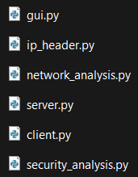

* Dosya Sistemi 🡪

**gui.py**

* Bu dosyada, GUI ile alakalı butonlar, girdi kısımları, kullanıcıya gösterilmek istenen yazılar gibi bölümler yer almaktadır. Burası sunucu, istemci ve analiz araçları olmak üzere 3 sekmeye ayrılmaktadır. Sunucu kısmından server açabilir; istemci kısmından dosya gönderimi, IP header ile gönderim işlemi, parçalı veri gönderim işlemi gibi işlemler yapılabilir; analiz araçları kısmından ise gecikme ve bant genişliği ölçümü yapılabilir, paket kaybı simülasyonu, MITM simülasyonu, paket enjeksiyonu simülasyonu, protokol karşılaştırma, kapsamlı rapor, checksum analizi, hata tespiti, Wireshark uygulamasını açma gibi işlemler yapılabilir.

**ip_header.py**

* Bu dosyada,
* create_ip_packet fonksiyonu,
  + 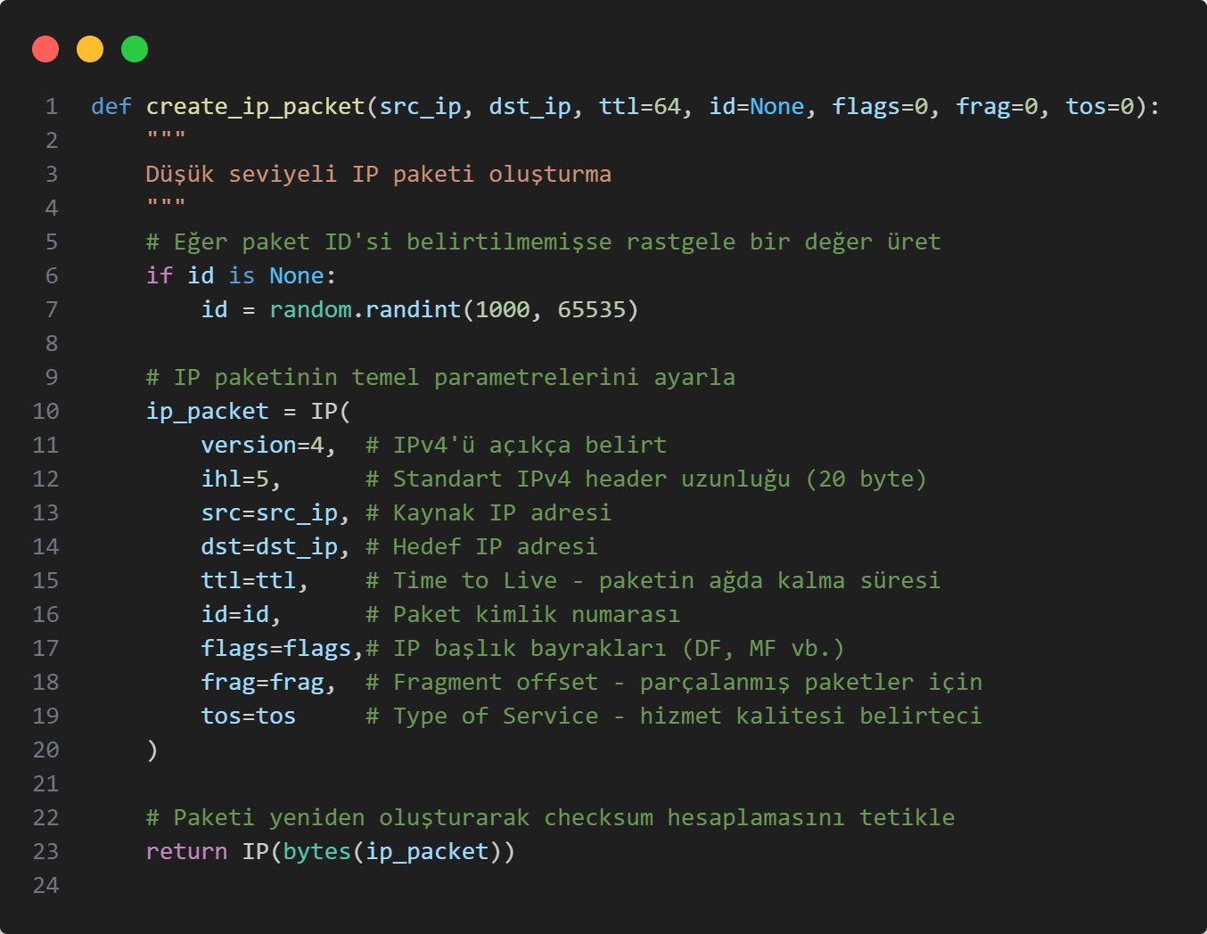
* calculate_ip_checksum fonksiyonu,
  + 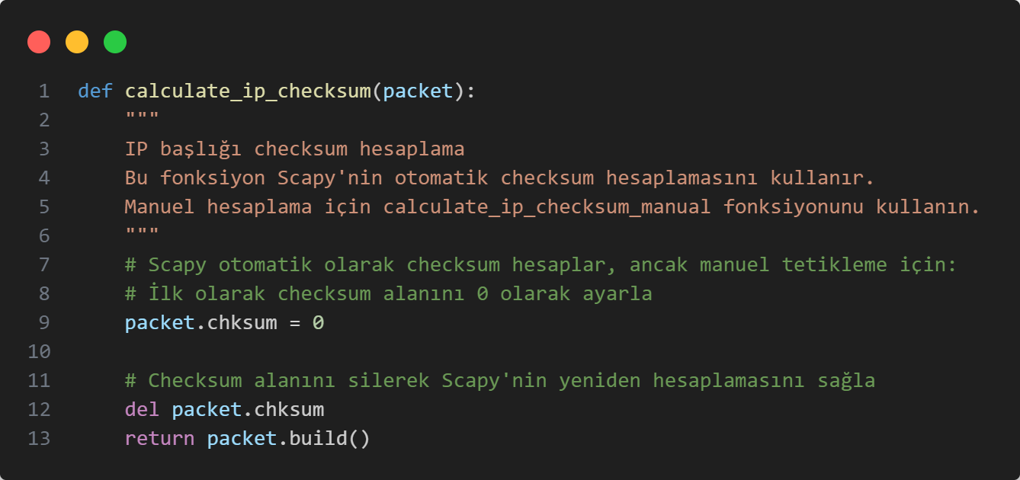
* send_tcp_data fonksiyonu,
  + 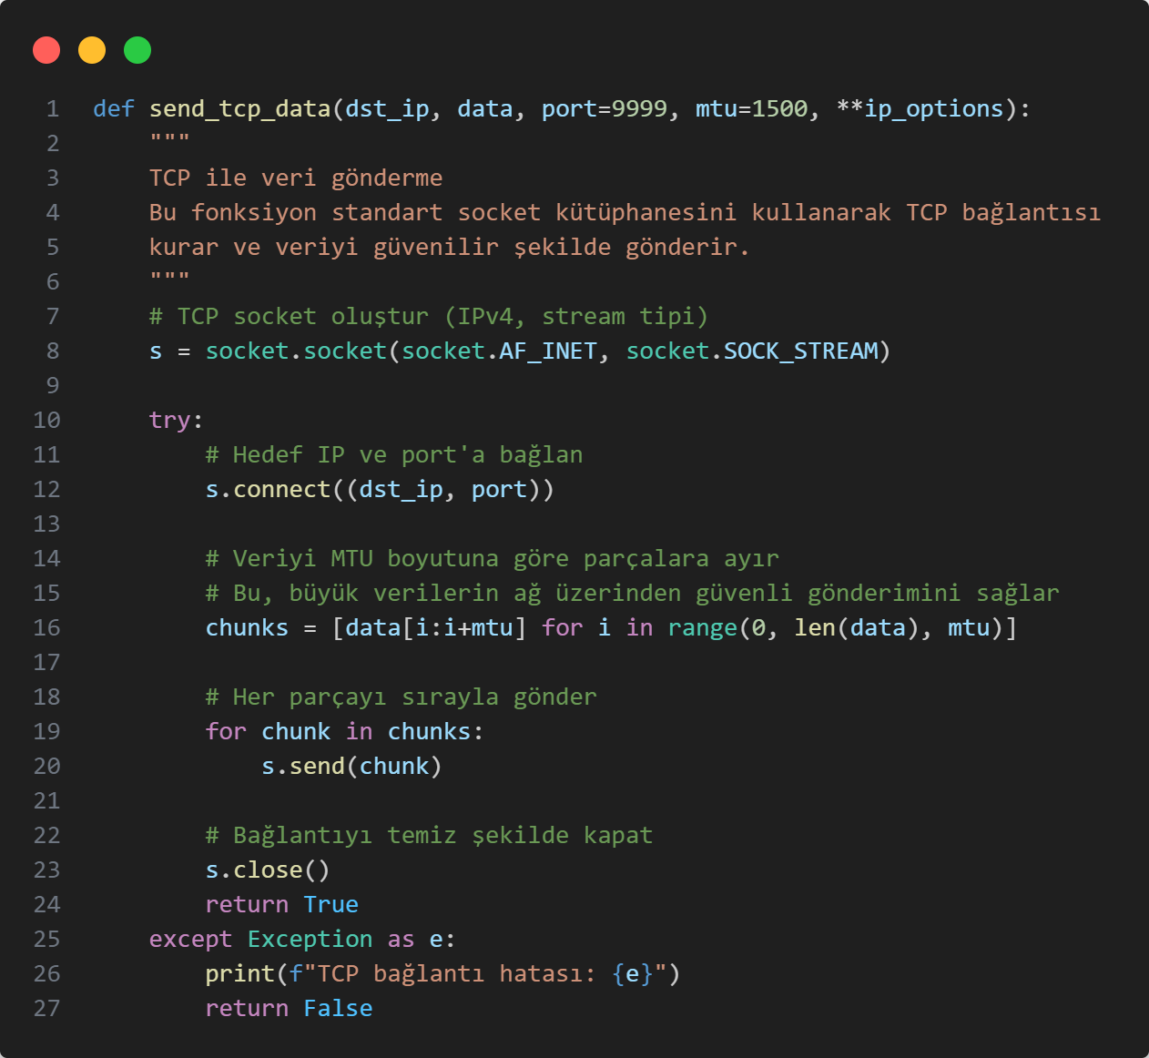
* send_udp_data fonksiyonu,
  + 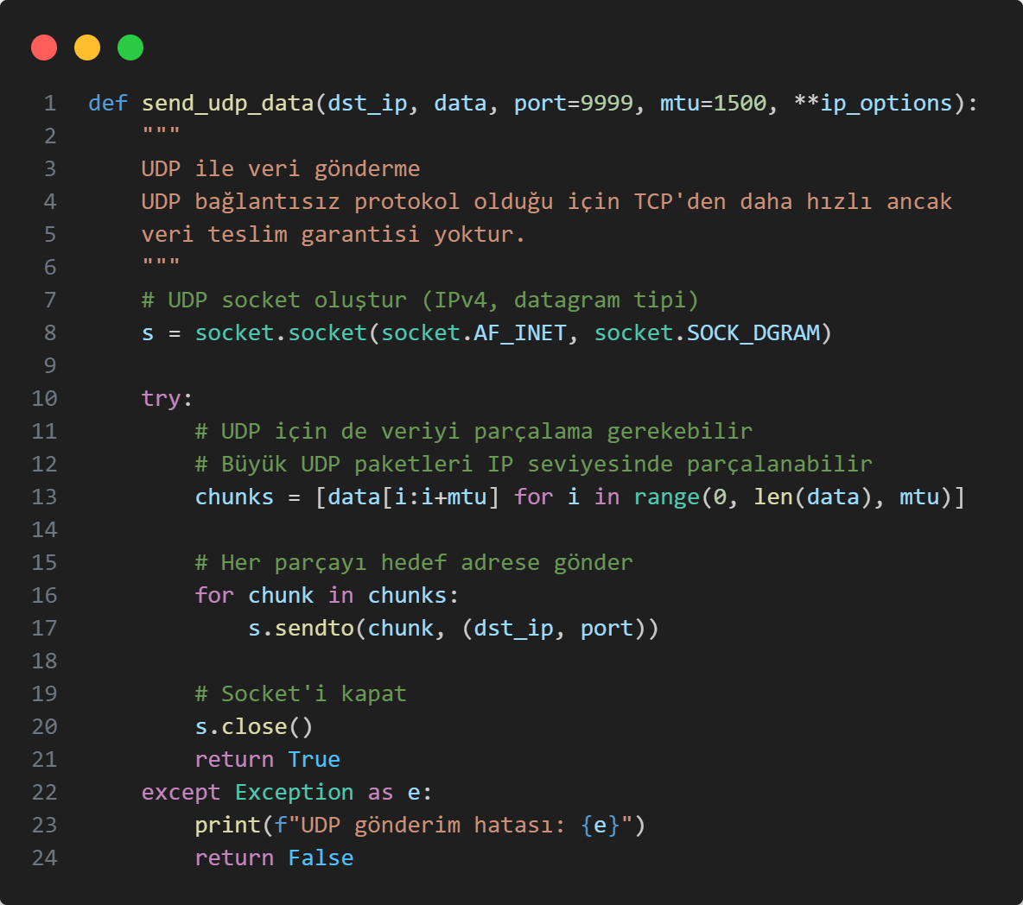
* send_fragmented_data fonksiyonu,
  + 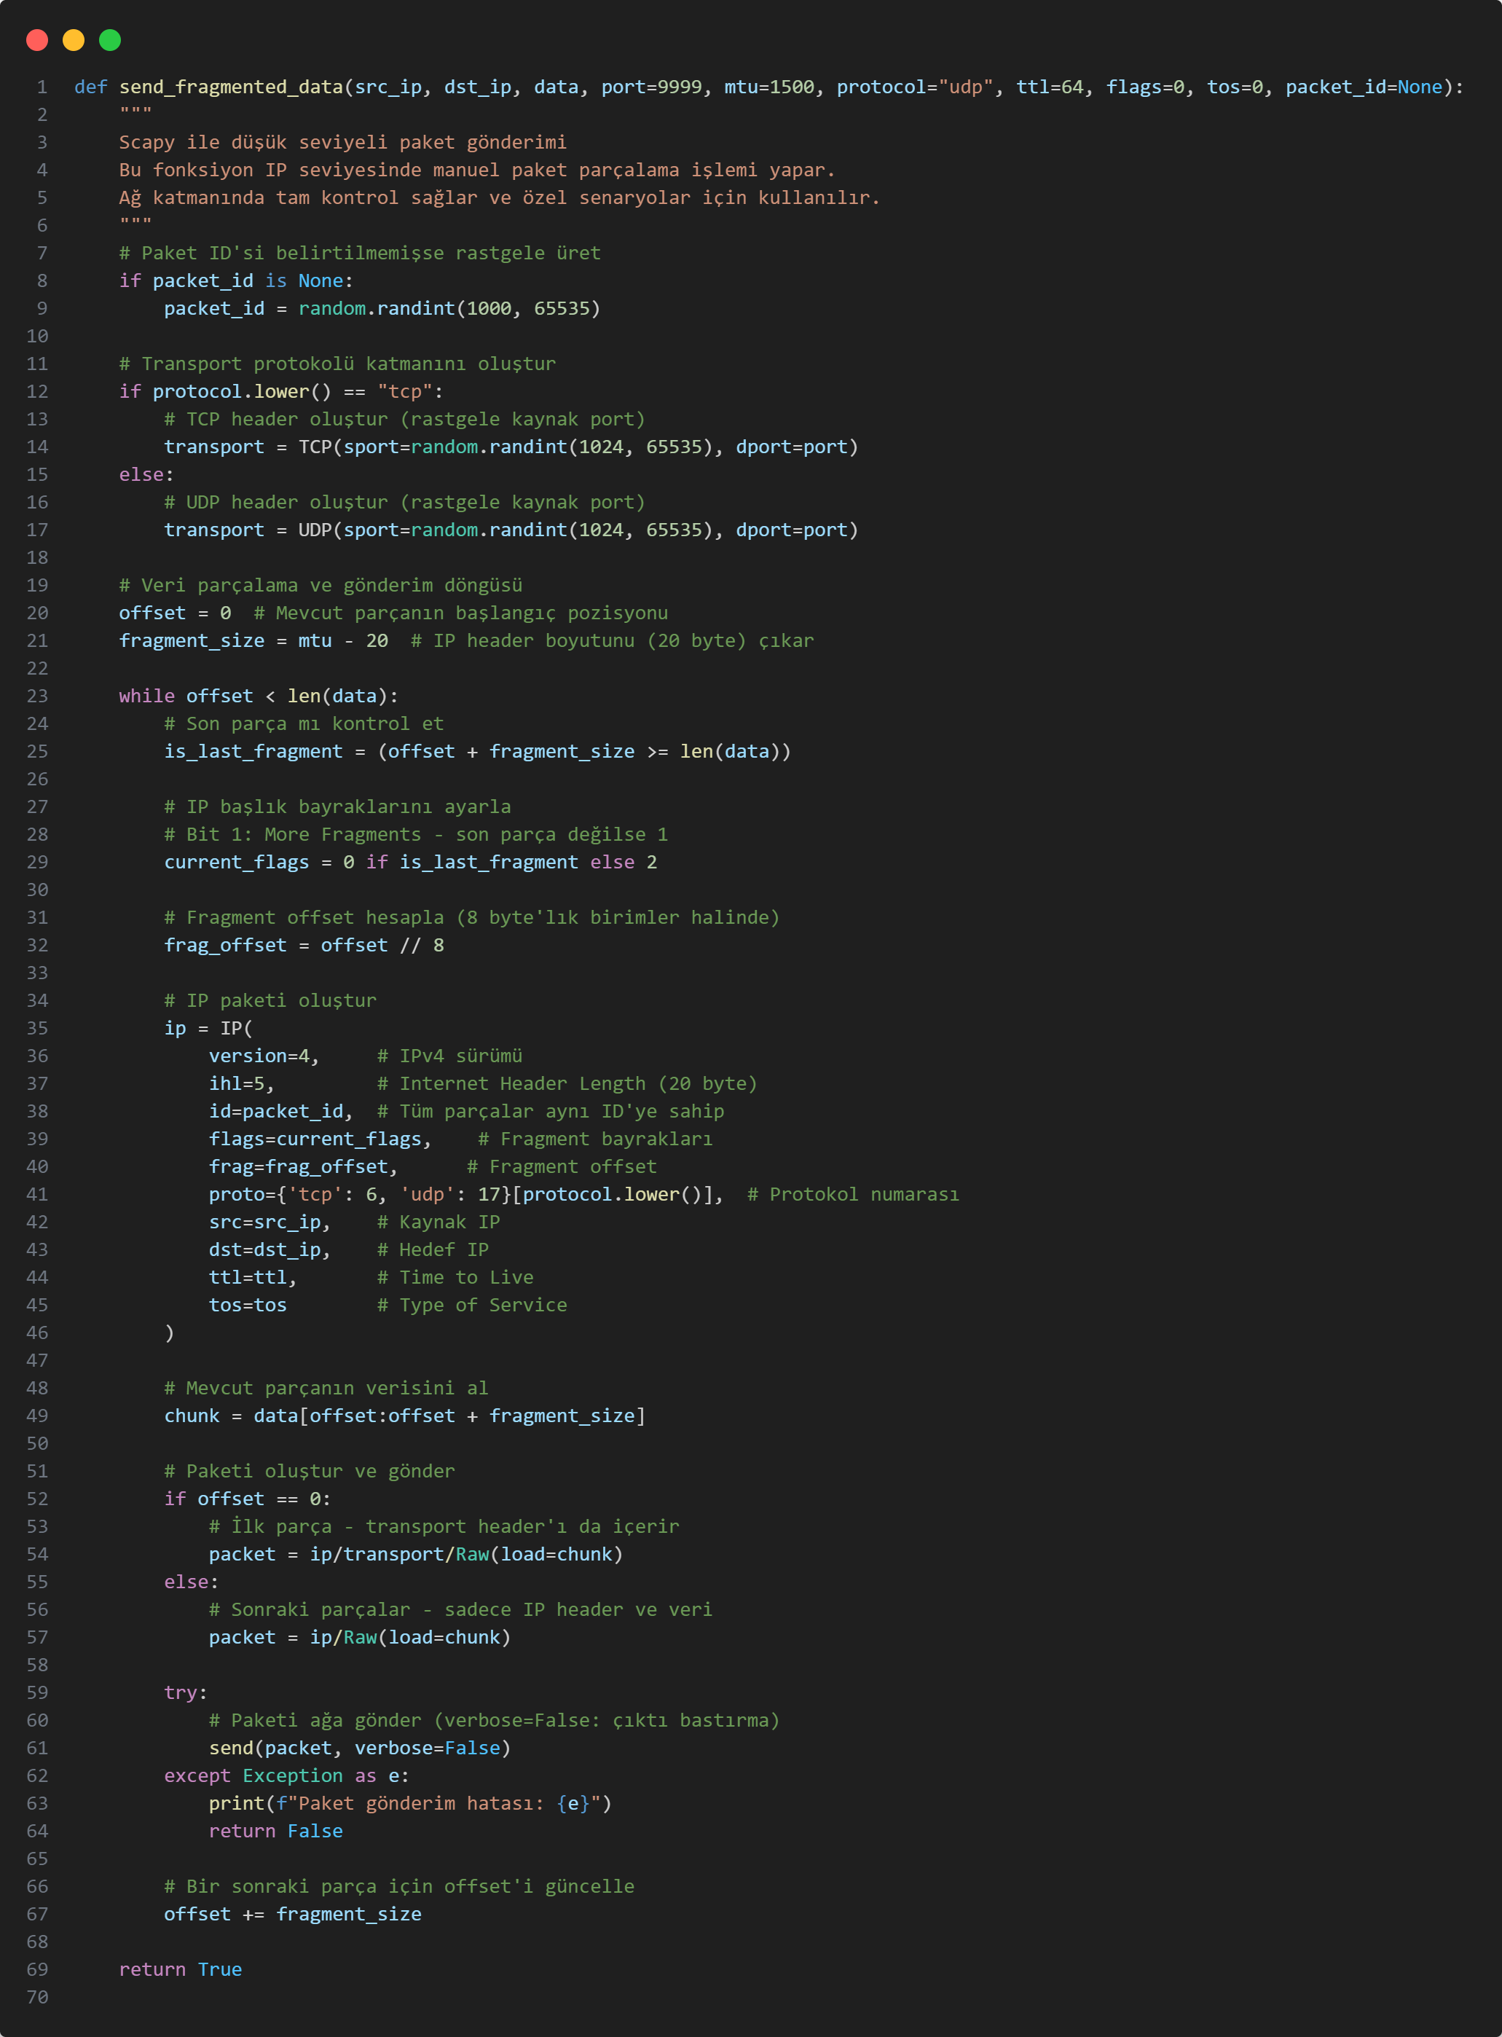
* get_flag_description fonsksiyonu,
  + 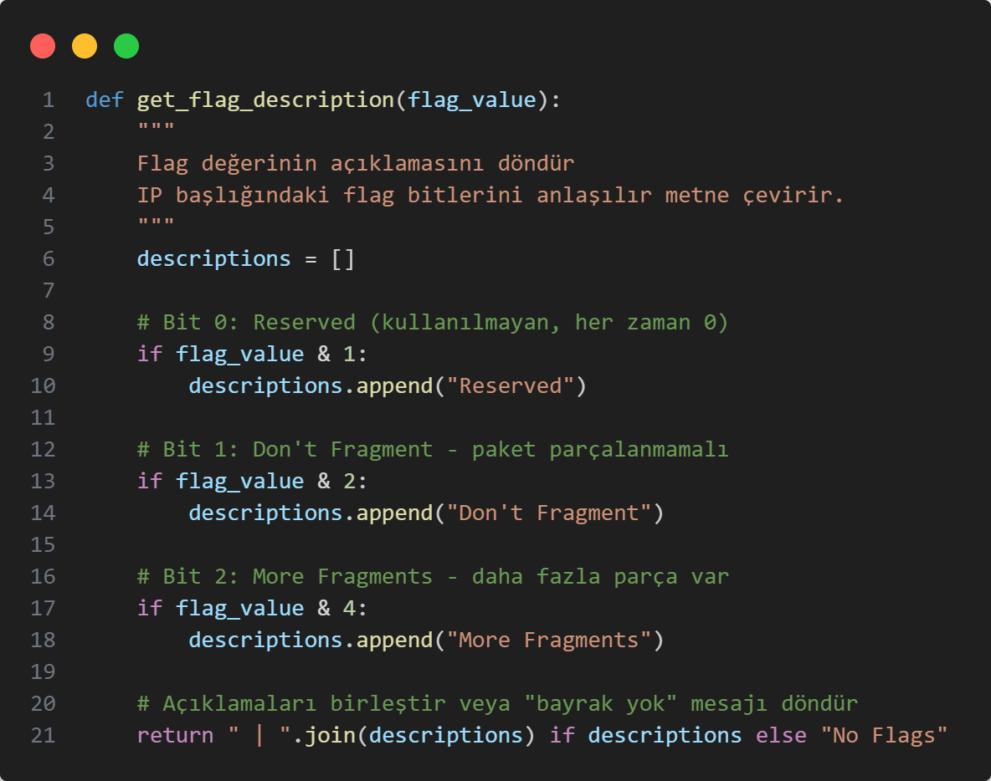
* validate_ip_options fonksiyonu,
  + 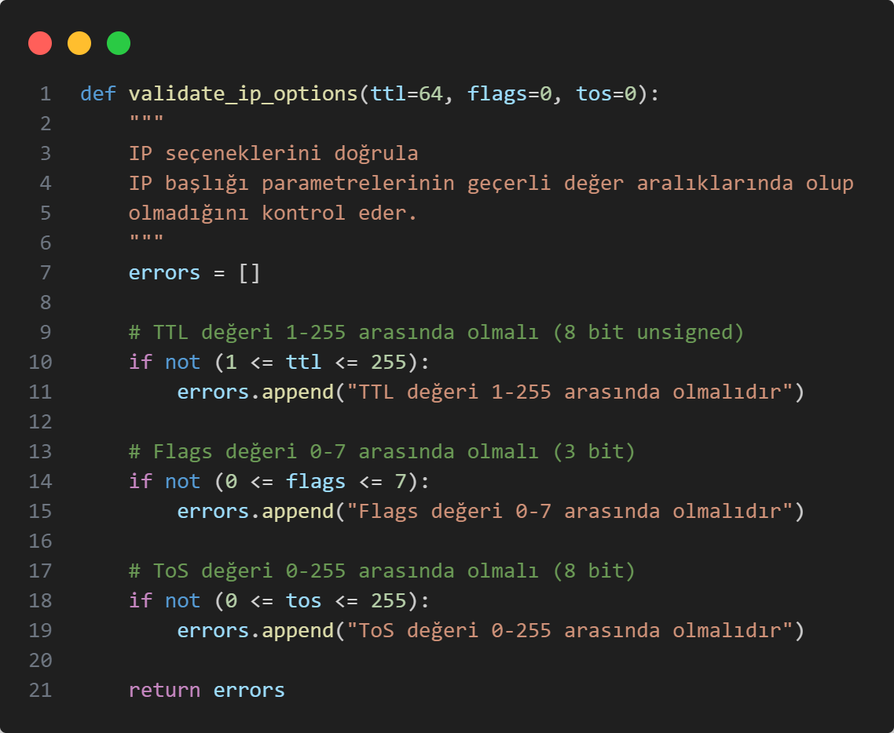
* calculate_ip_checksum_manual fonksiyonu,
  + 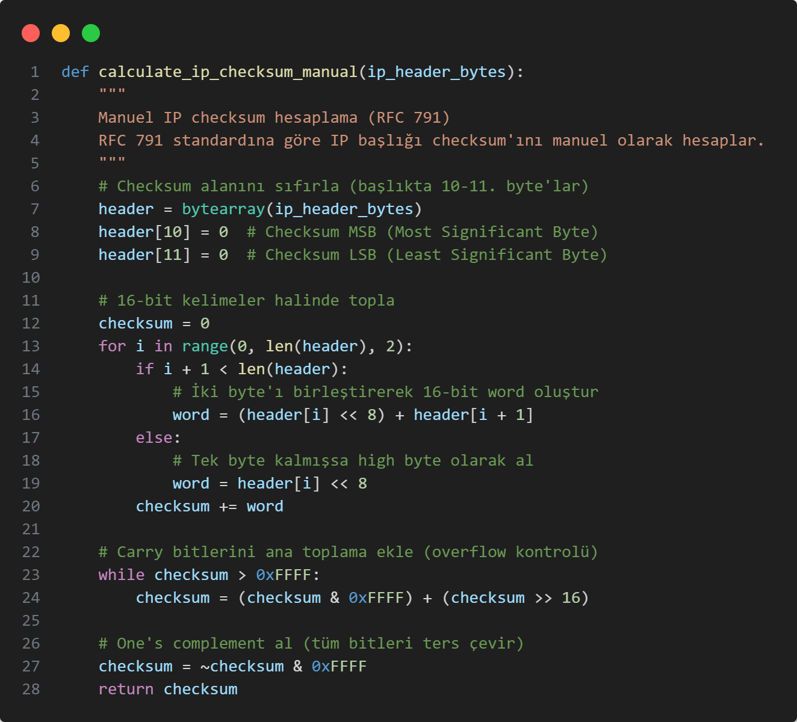
* validate_ip_checksum fonksiyonu,
  + 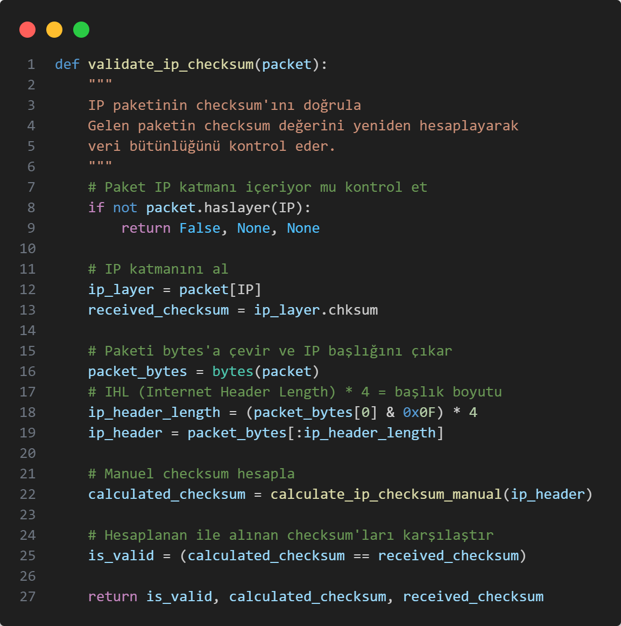
* create_ip_packet_with_custom_checksum fonksiyonu,
  + 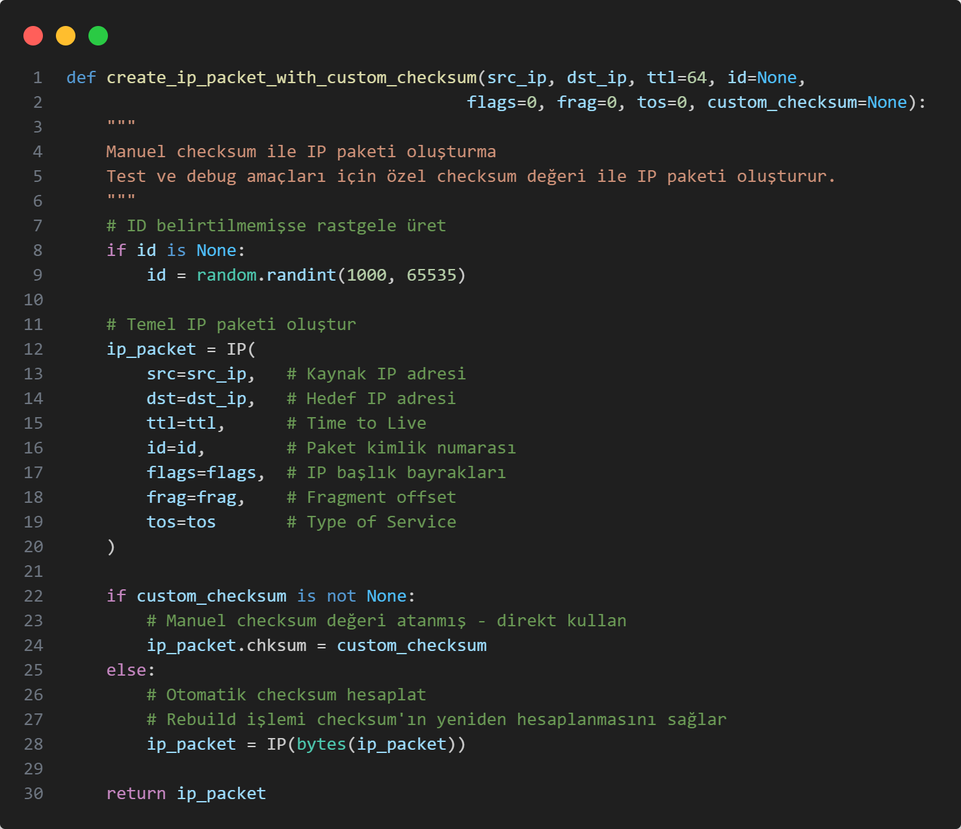
* monitor_network_errors fonksiyonu,
  + 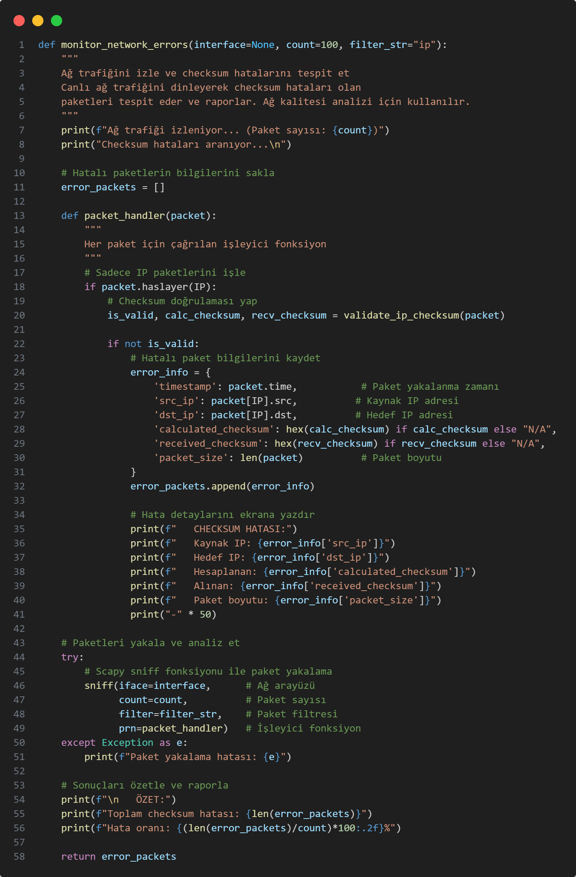
* test_checksum_manipulation fonksiyonu,
  + 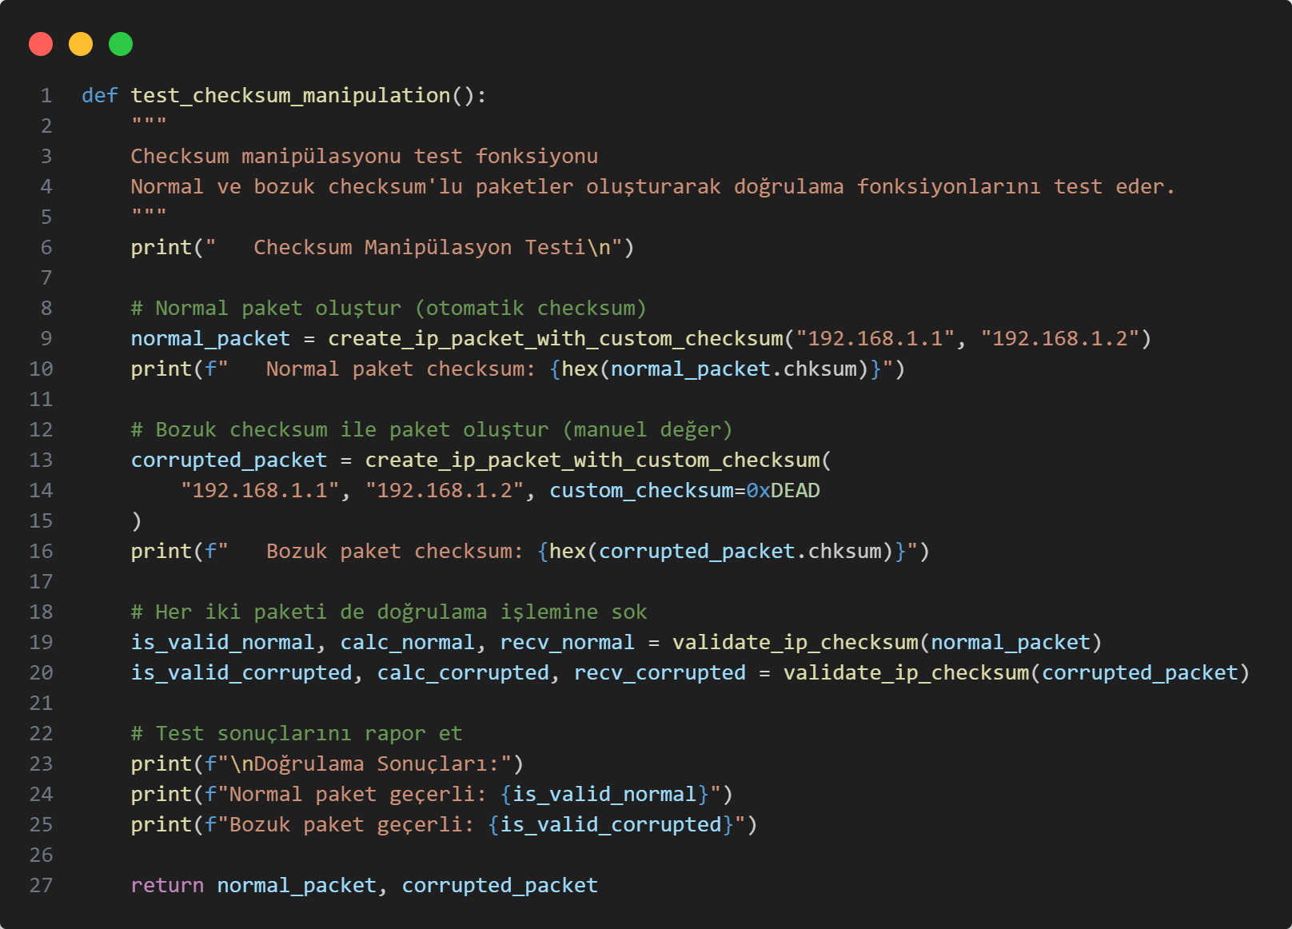

**network_analysis.py**

* Bu dosyada,
* measure_latency fonksiyonu,
  + 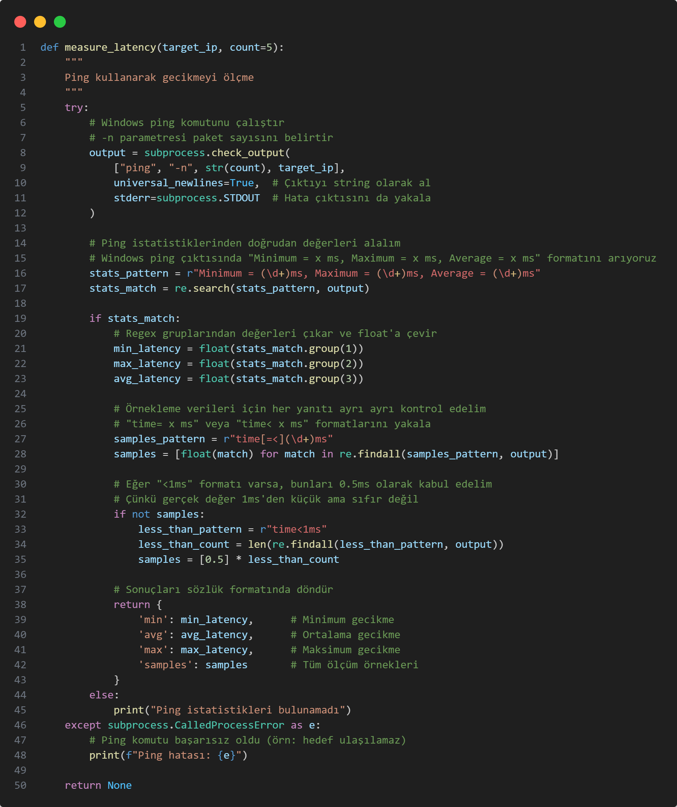
* run_iperf_client fonksiyonu,
  + 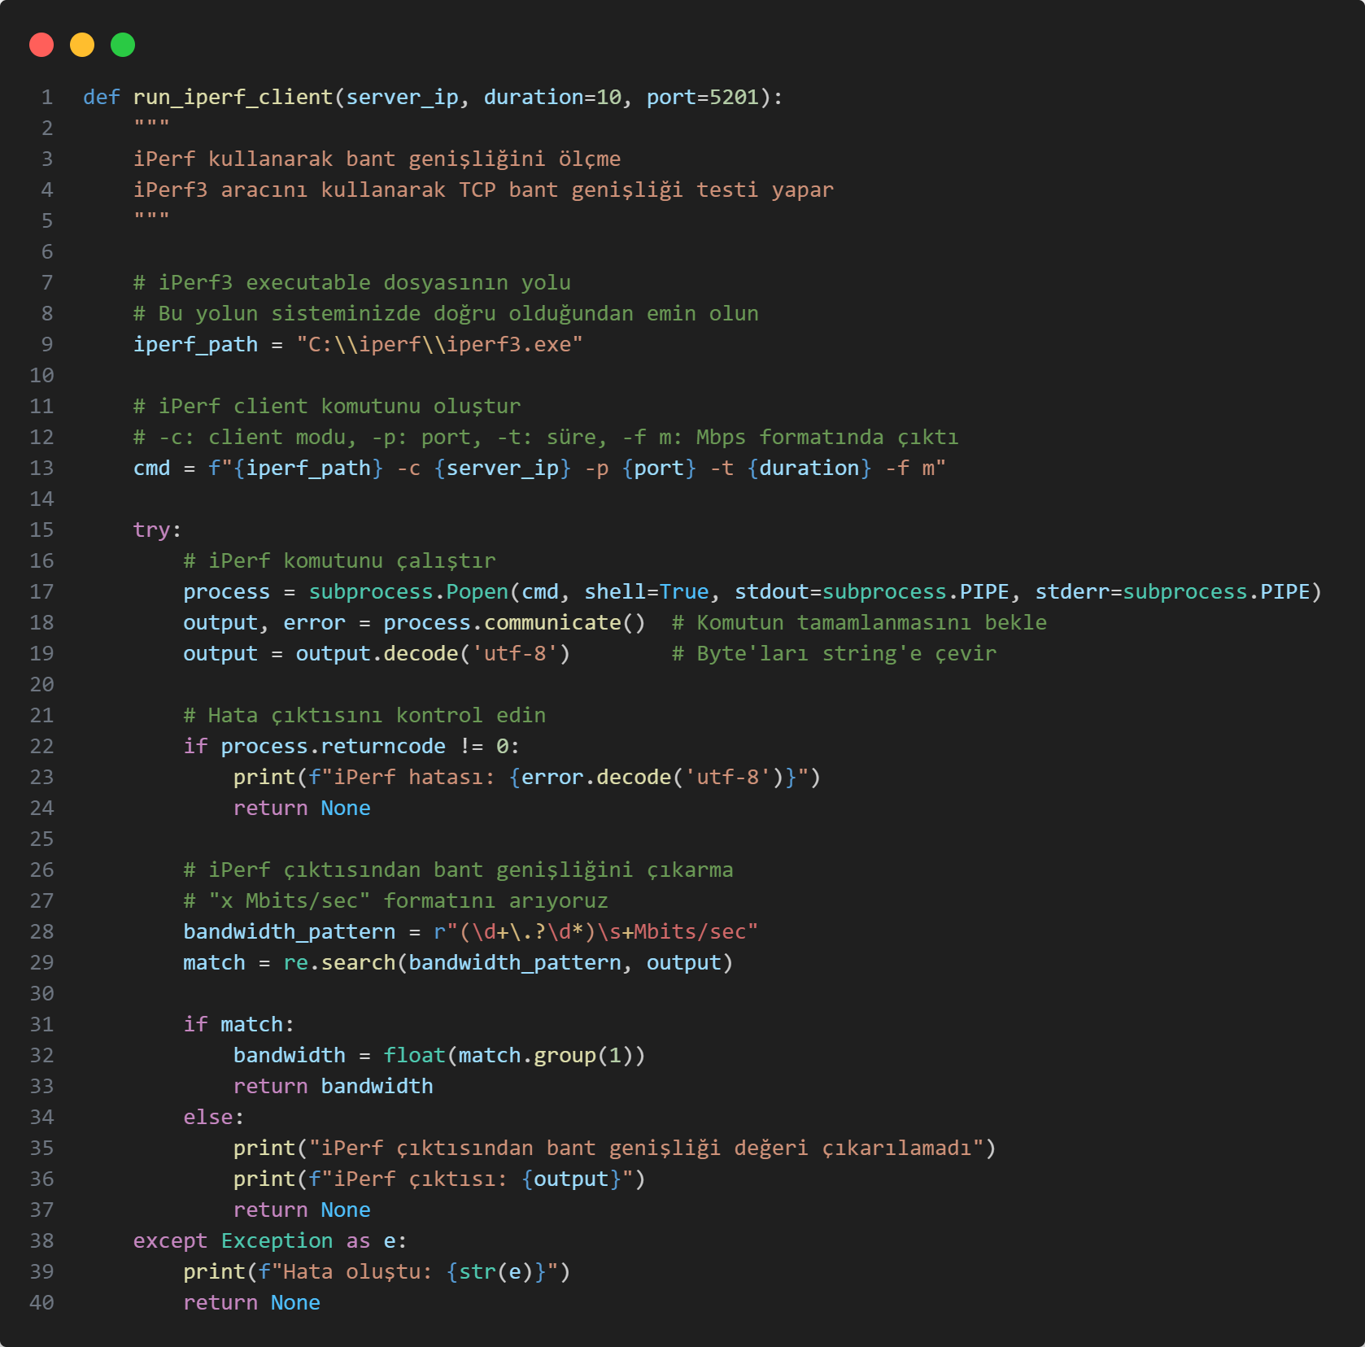
* simulate_packet_loss_and_retransmission fonksiyonu,
  + 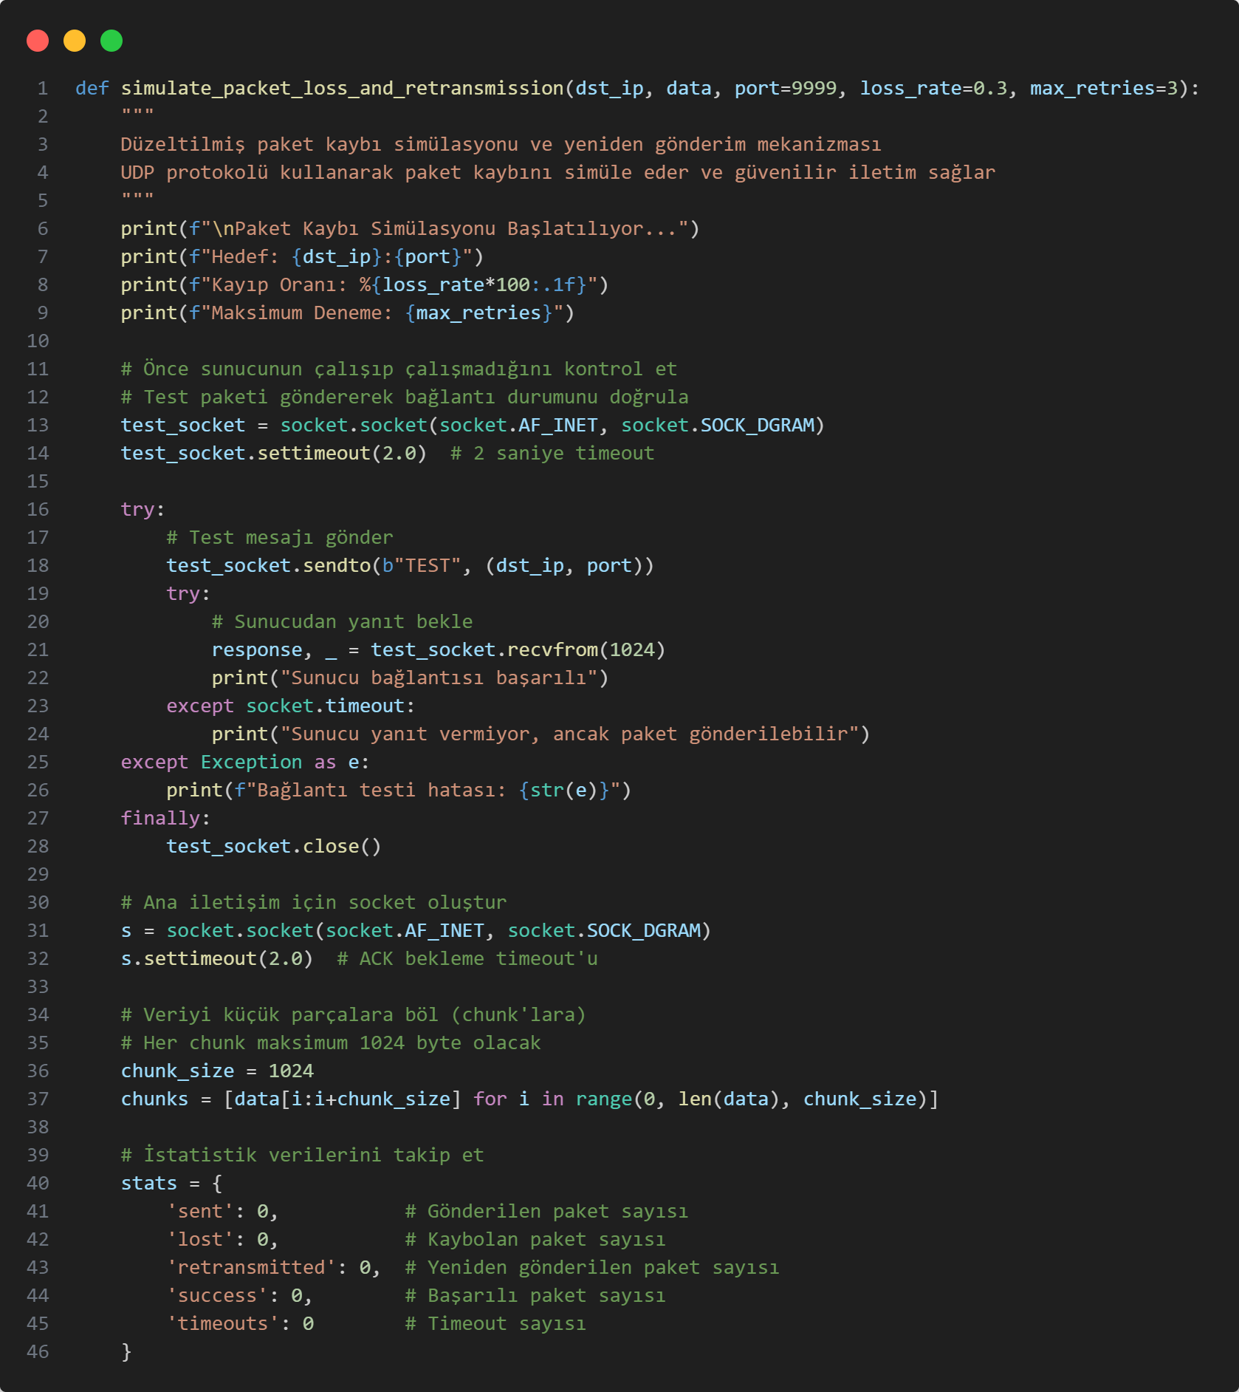

**server.py**

* Bu dosyada,
* generate_keys fonksiyonu,
  + 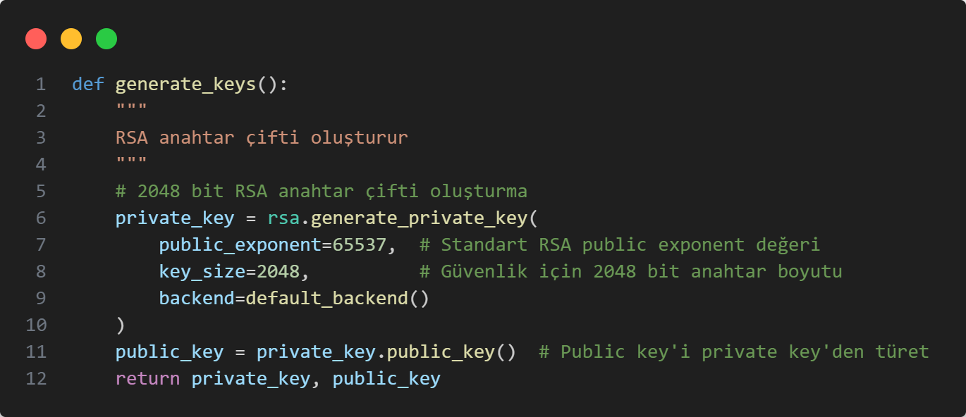
* encrypt_aes_key_with_rsa fonksiyonu,
  + 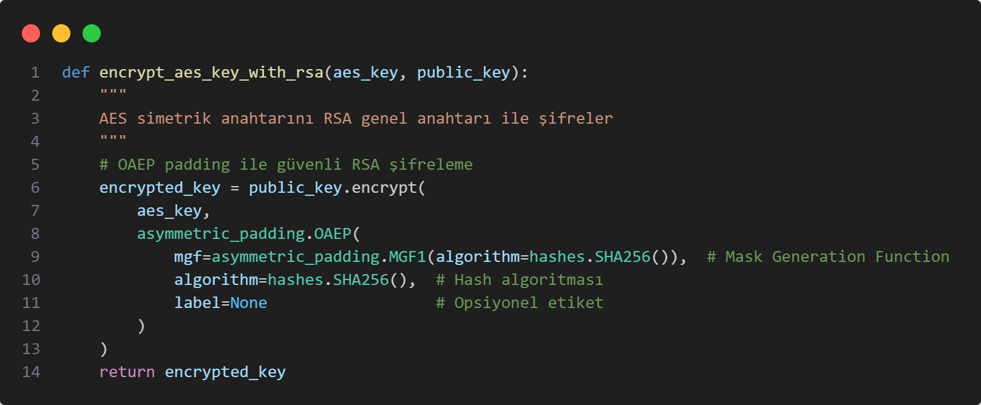
* decrypt_aes_key_with_rsa fonksiyonu,
  + 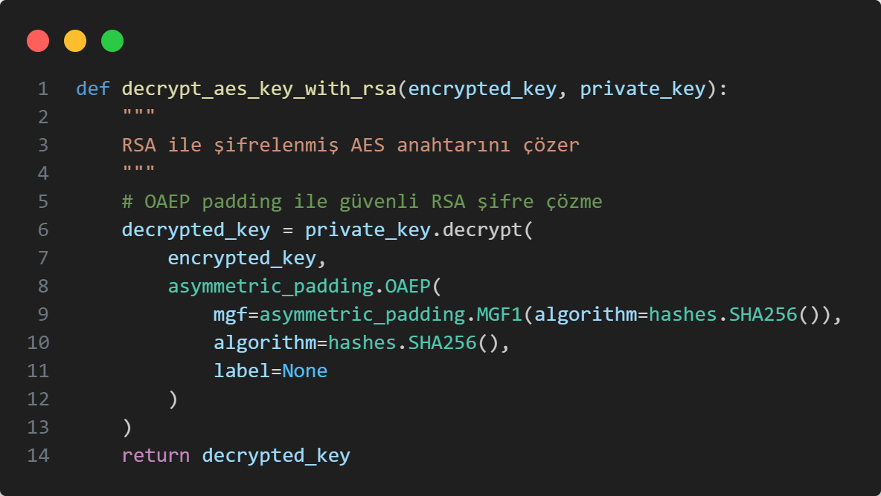
* Burada ayrıca global bazı değişkenler tanımlamam gerekti. Bunlar sunucu çakışmalarını engelleme amaçlı eklenmiştir.
  + 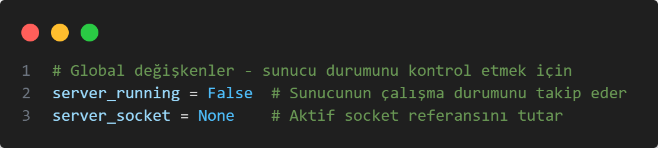
* start_tcp_server fonksiyonu,
  + 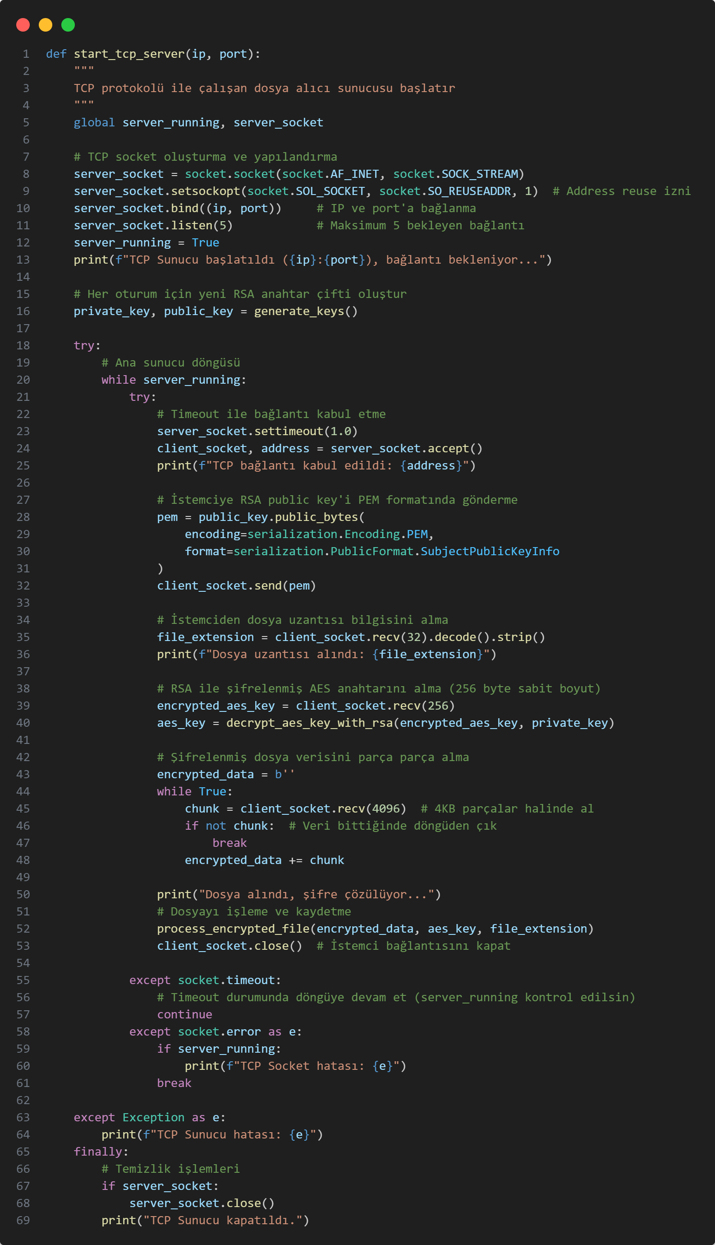
* receive_fragmented_udp_data fonksiyonu,
  + 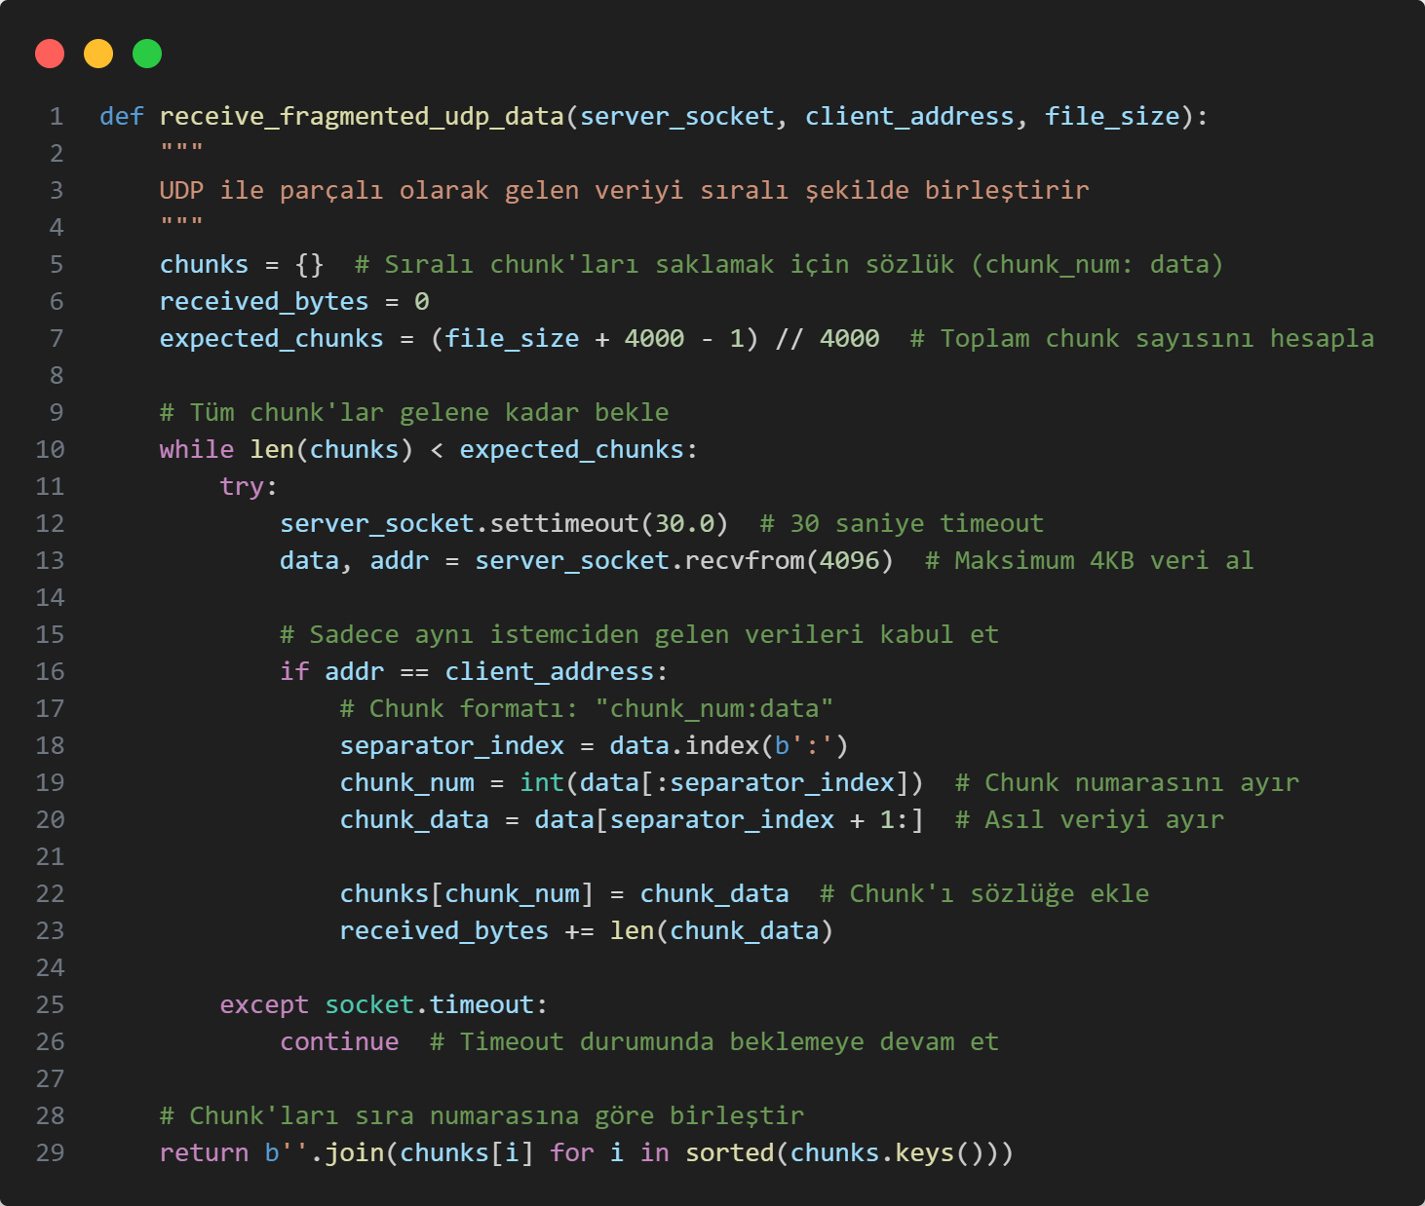
* start_udp_server fonksiyonu,
  + 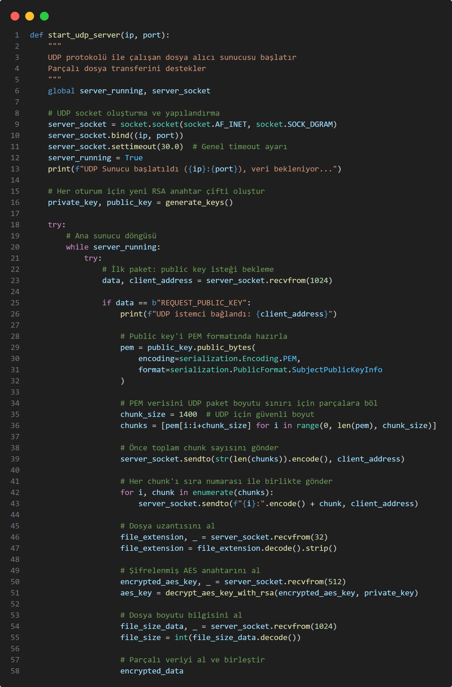
* process_encrypted_file fonksiyonu,
  + 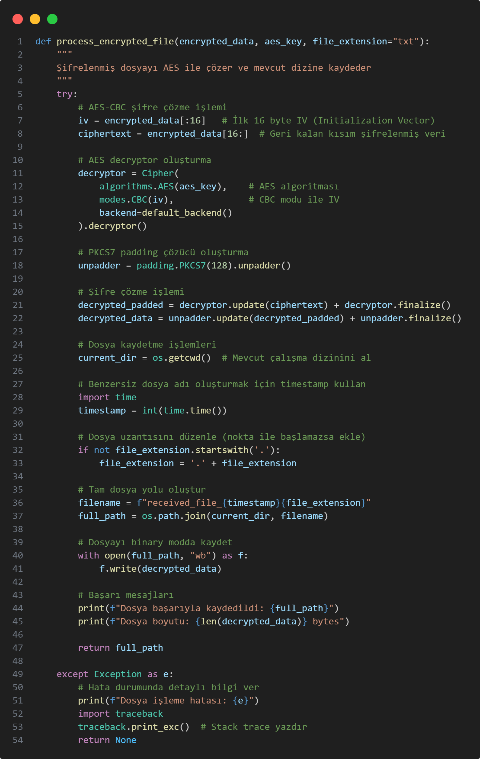
* start_server fonksiyonu,
  + 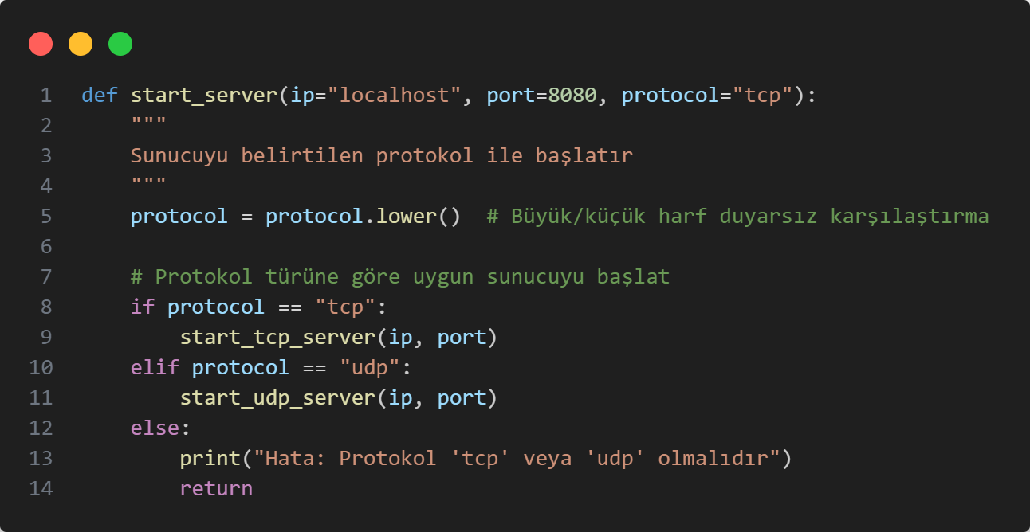
* stop_server fonksiyonu,
  + 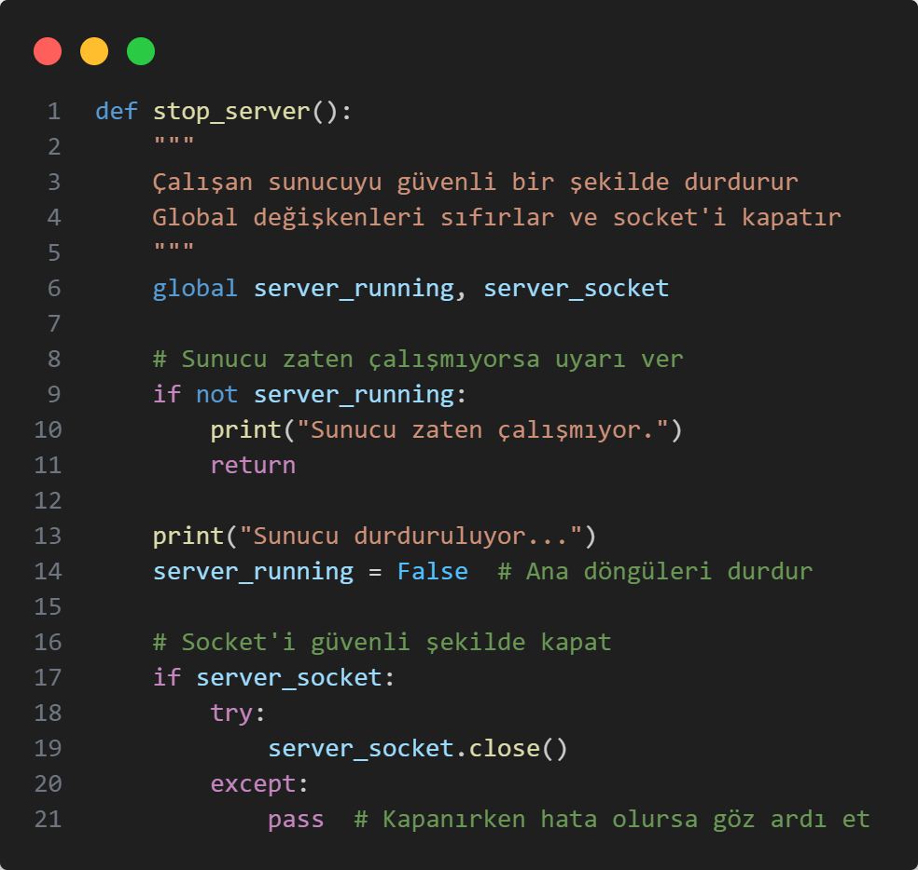

**client.py**

* Bu dosyada,
* encrypt_file_with_aes fonksiyonu,
  + 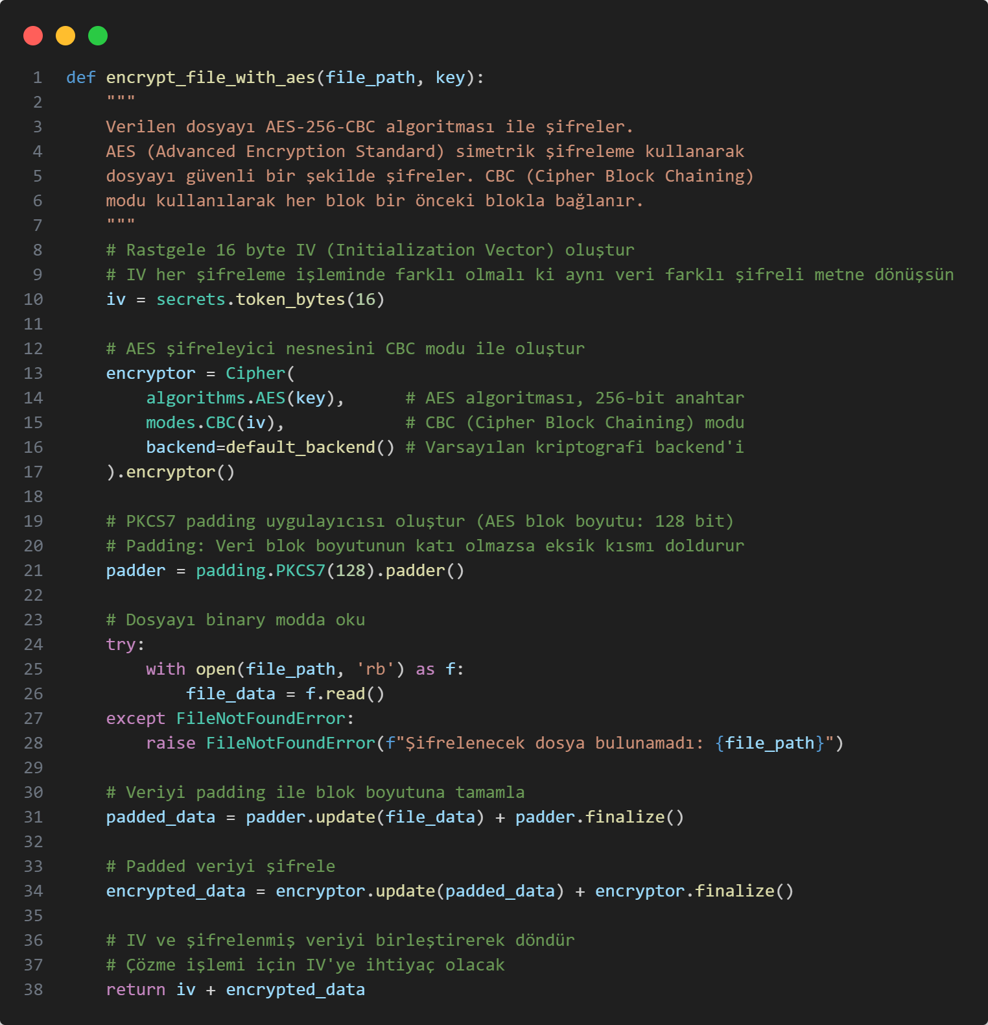
* calculate_sha256 fonksiyonu,
  + 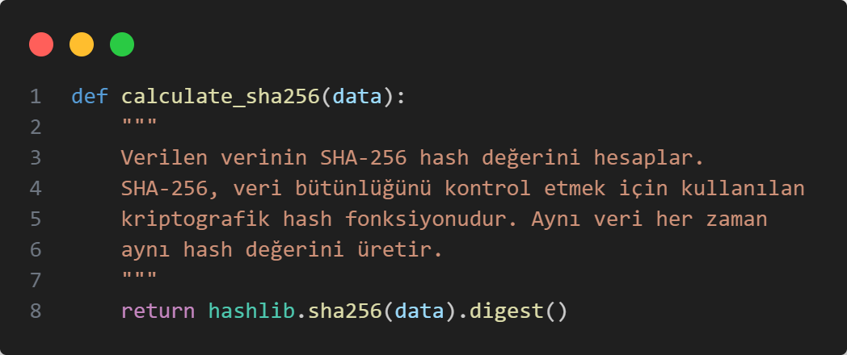
* start_client fonksiyonu,
  + 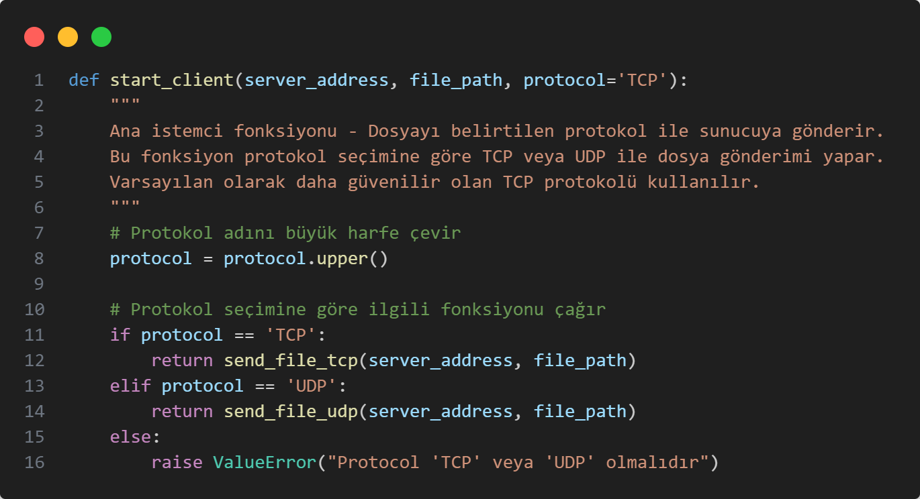
* send_file_tcp fonksiyonu,
  + 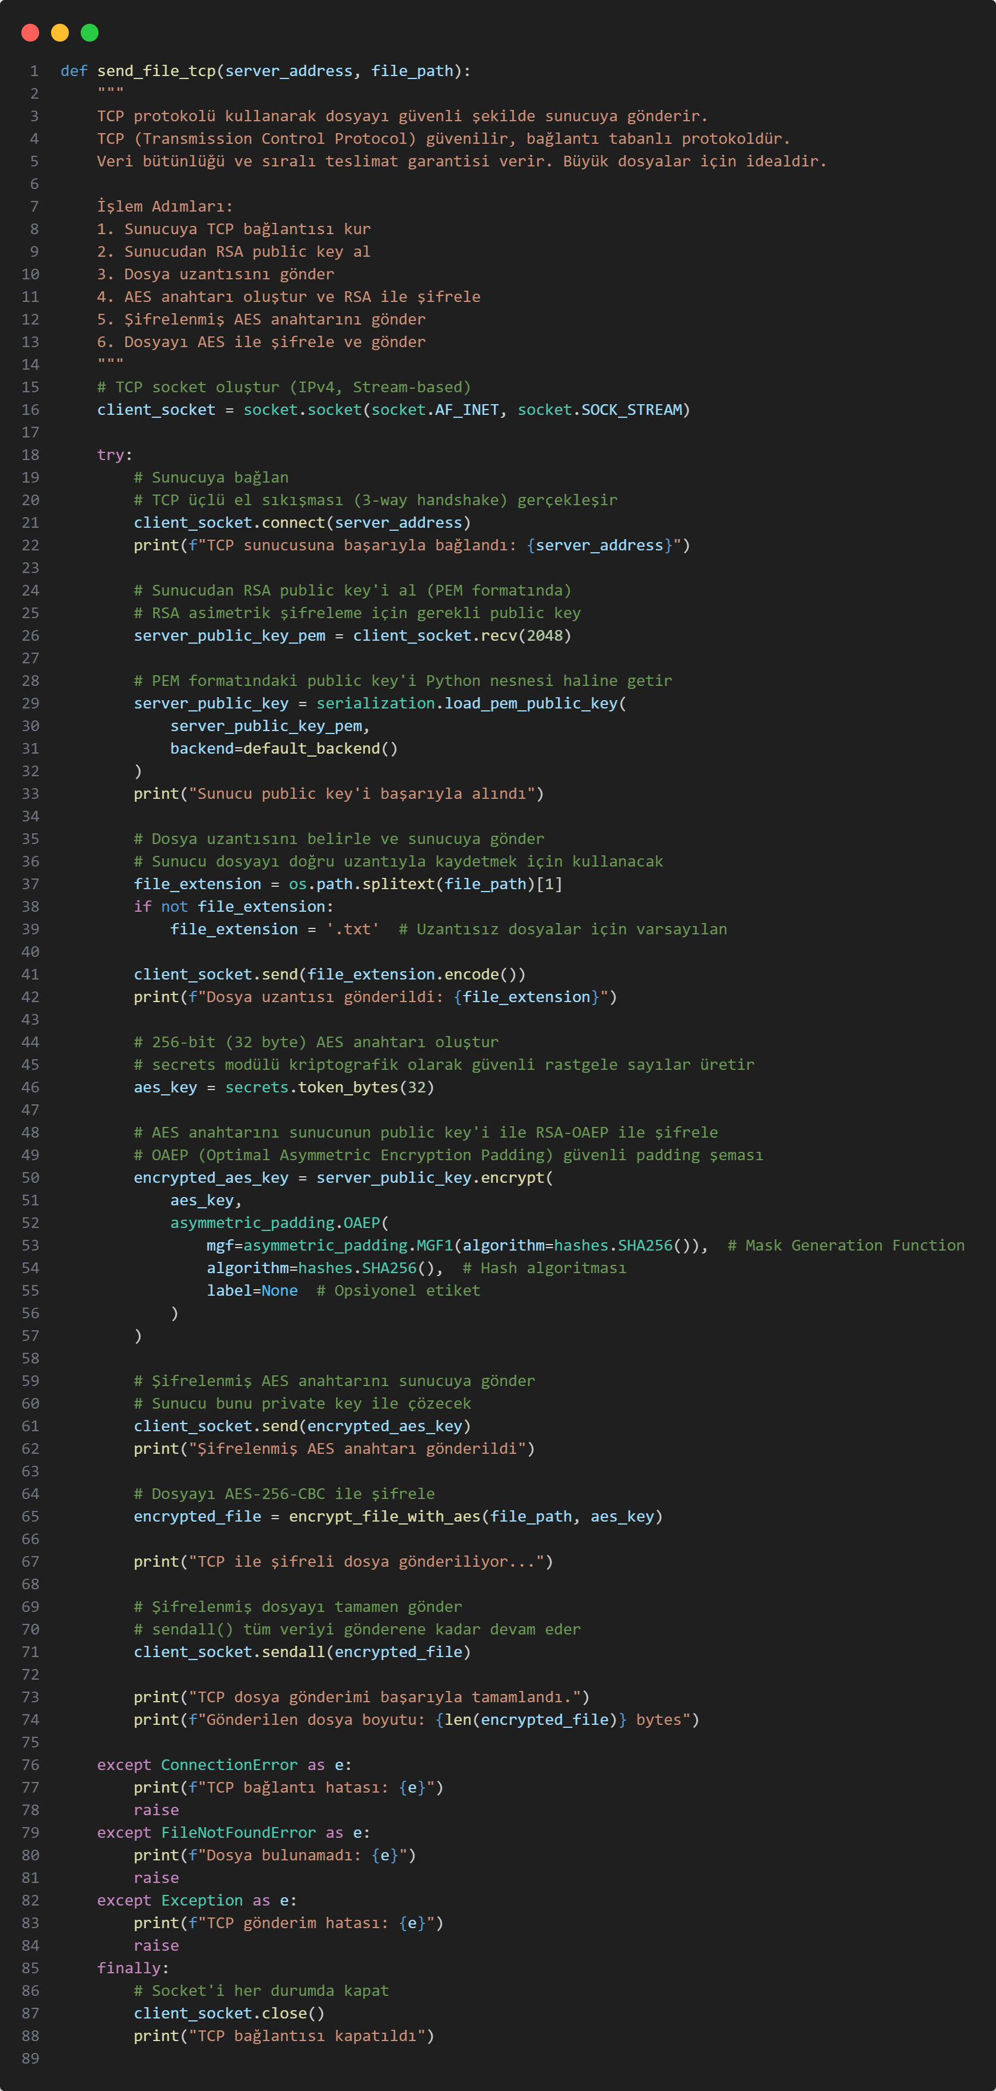
* send_file_udp fonksiyonu,
  + 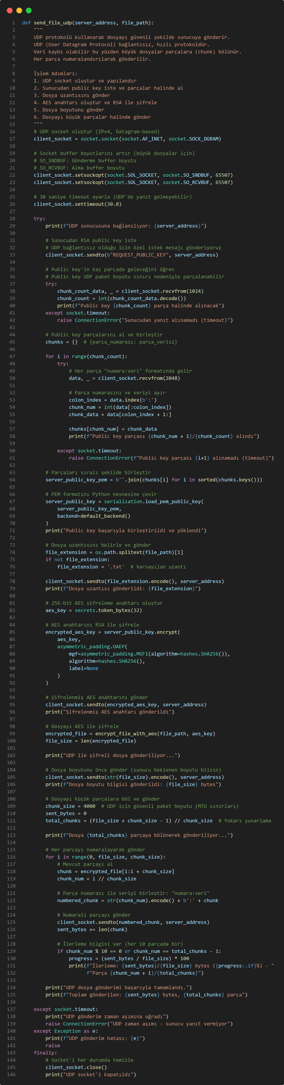

**security_analysis.py**

* Bu dosyada, tüm fonksiyonlar ve işlemler SecurityAnalyzer sınıfı içerisinden yapılmıştır. Aşağıda anlatılacak her fonksiyon da bu sınıfın altında bulunmaktadır.
  + 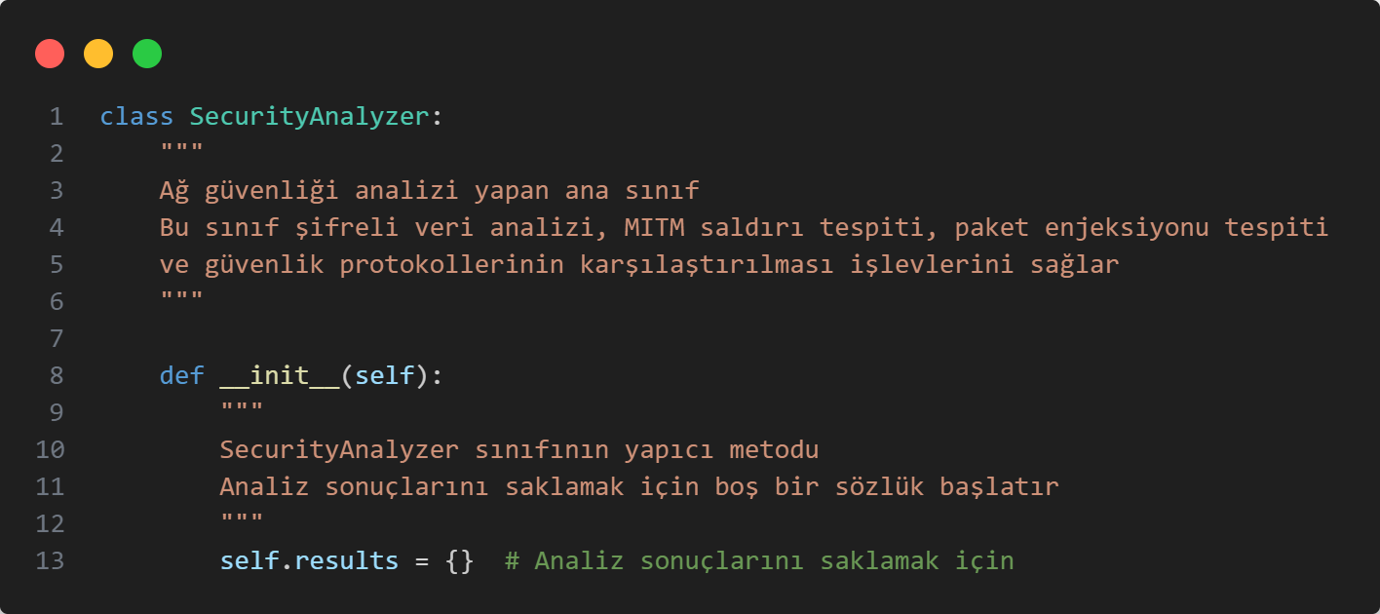
* analyze_encrypted_data fonksiyonu,
  + 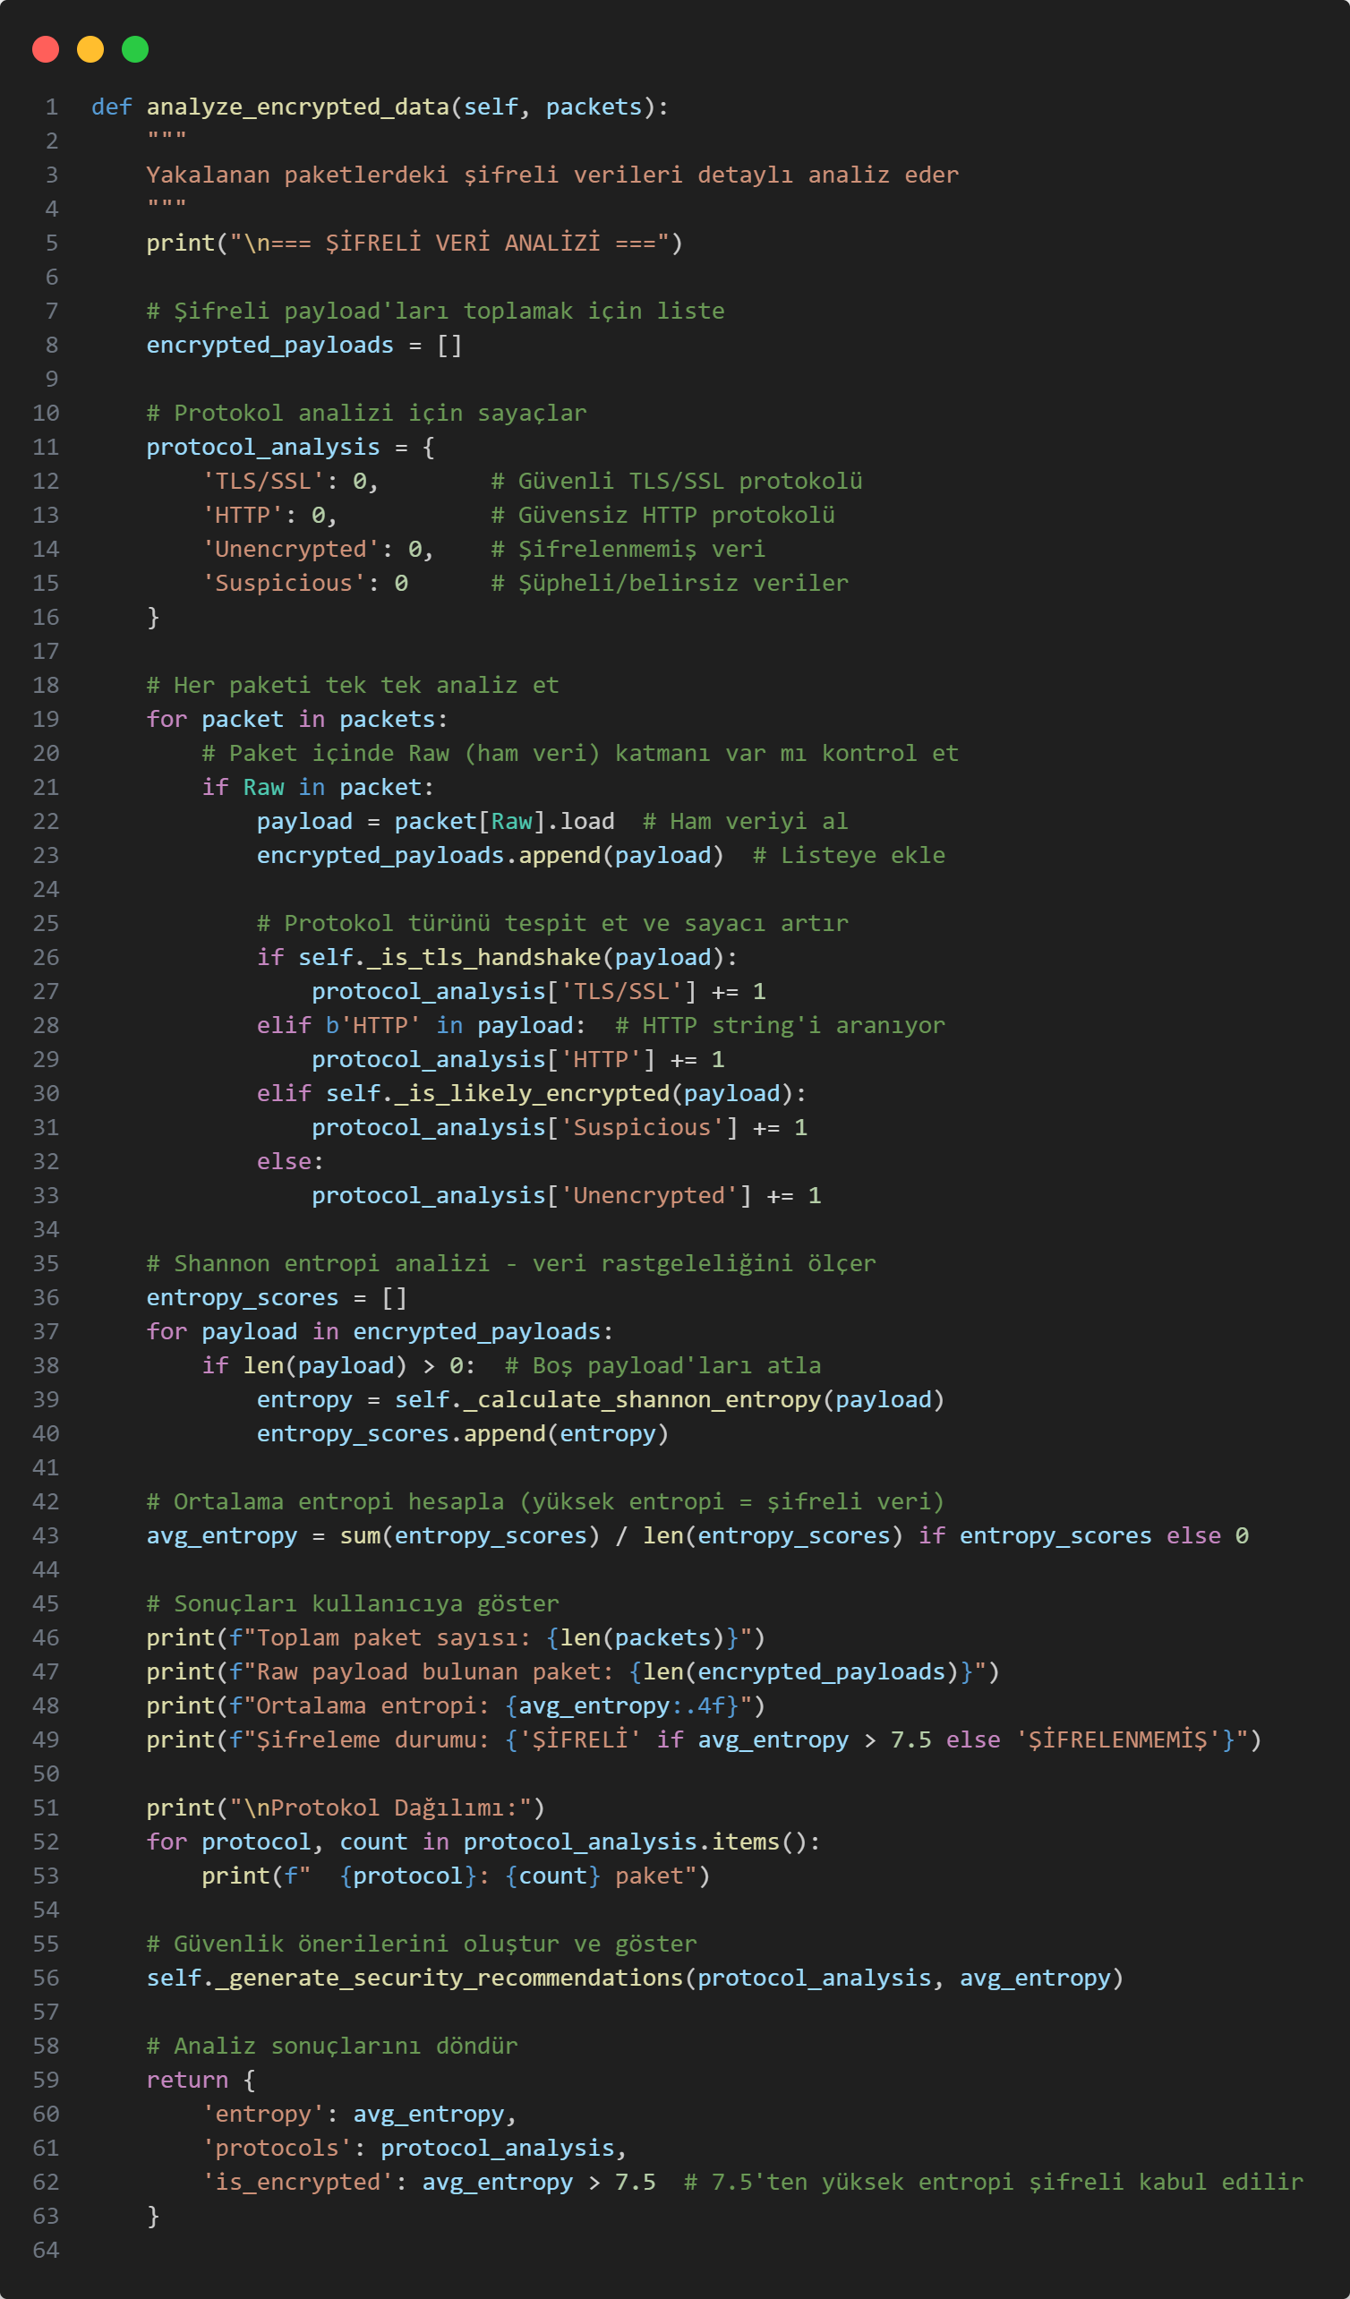
* _is_tls_handshake fonksiyonu,
  + 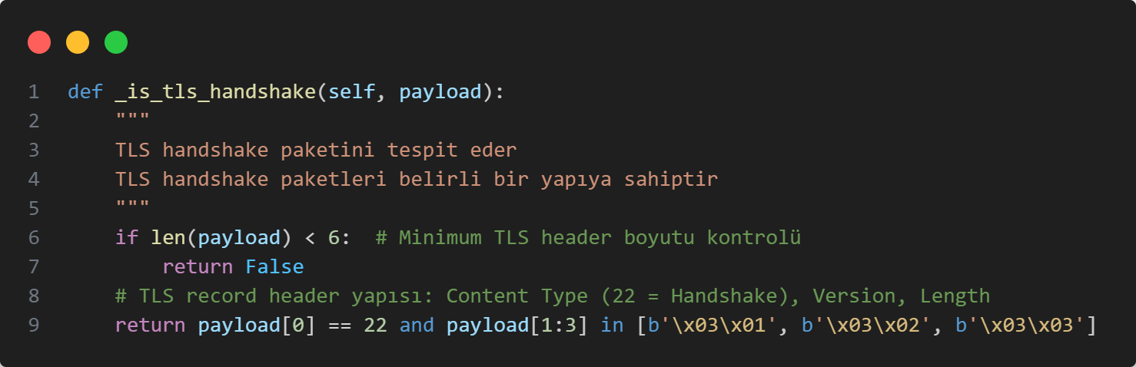
* _is_likely_encrypted fonksiyonu,
  + 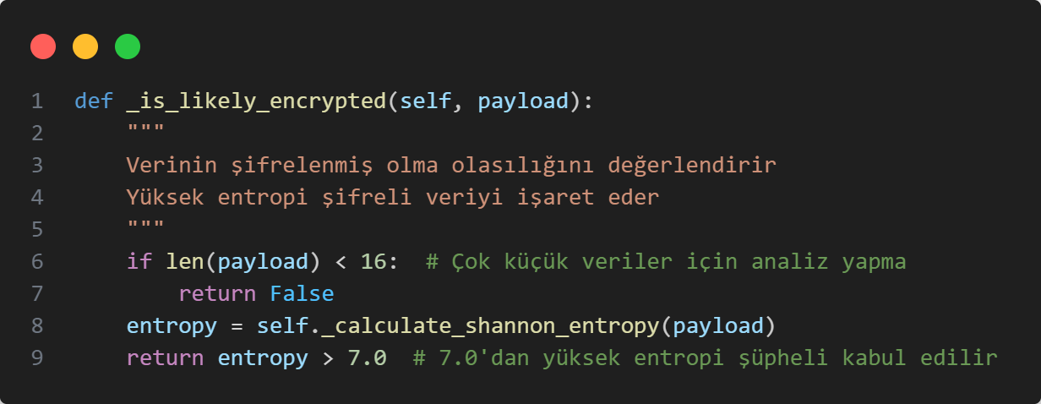
* _calculate_shannon_entropy fonksiyonu,
  + 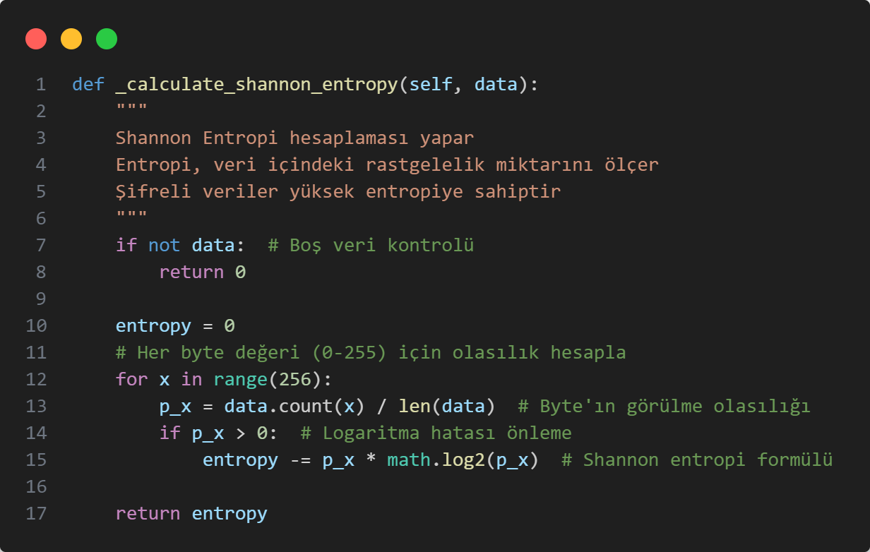
* _generate_security_recommendations fonksiyonu,
  + 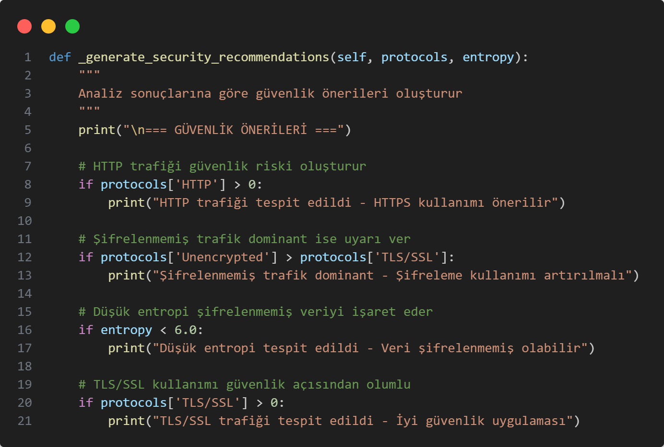
* mitm_simulation fonksiyonu,
  + 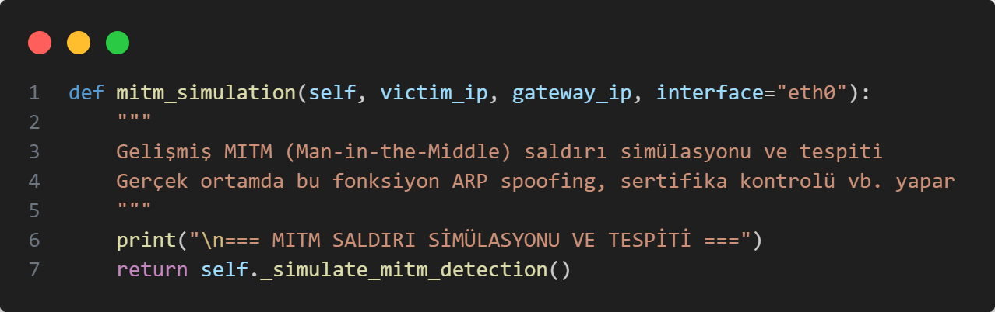
* _simulate_mitm_detection fonksiyonu,
  + 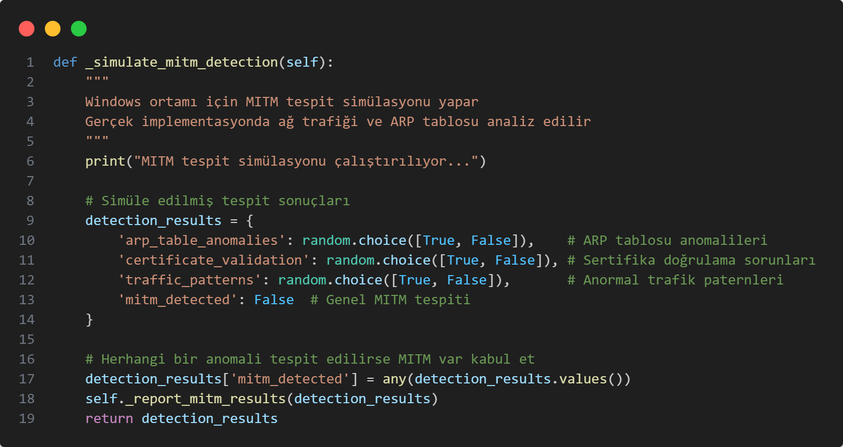
* _detect_arp_spoofing fonksiyonu,
  + 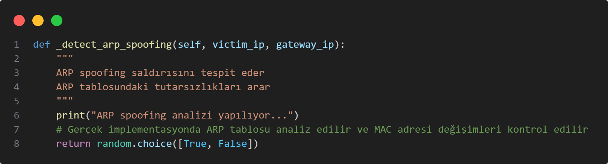
* _test_certificate_pinning fonksiyonu,
  + 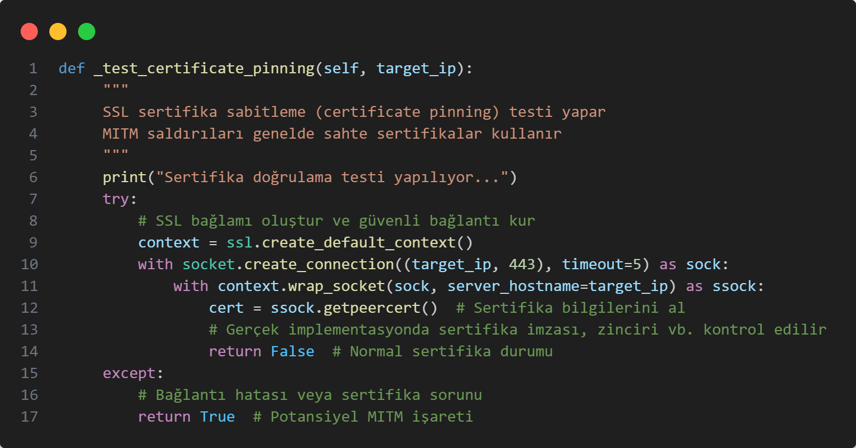
* _analyze_traffic_patterns fonksiyonu,
  + 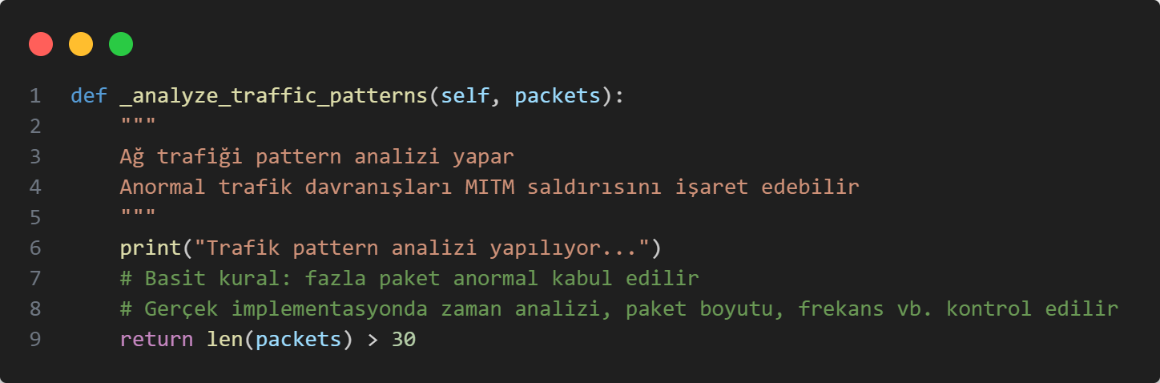
* _report_mitm_results fonksiyonu,
  + 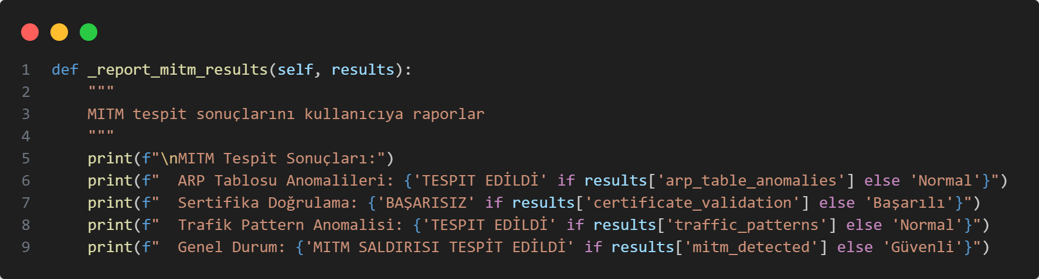
* packet_injection_detection fonksiyonu,
  + 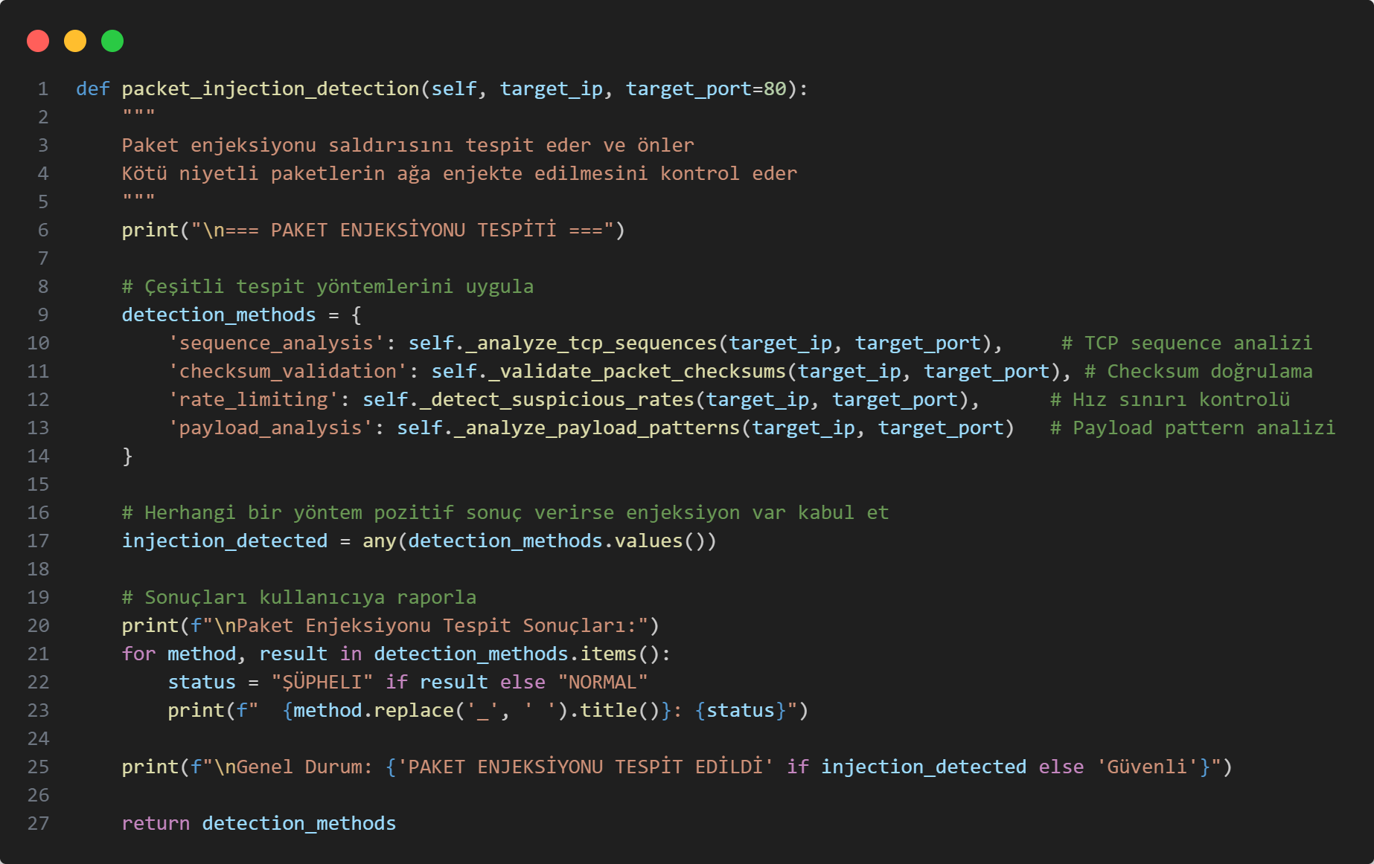
* _analyze_tcp_sequences fonksiyonu,
  + 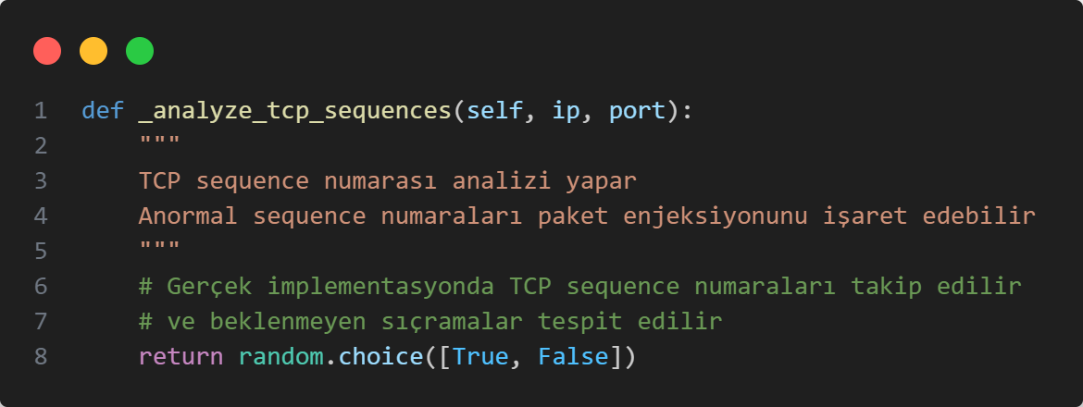
* _validate_packet_checksums fonksiyonu,
  + 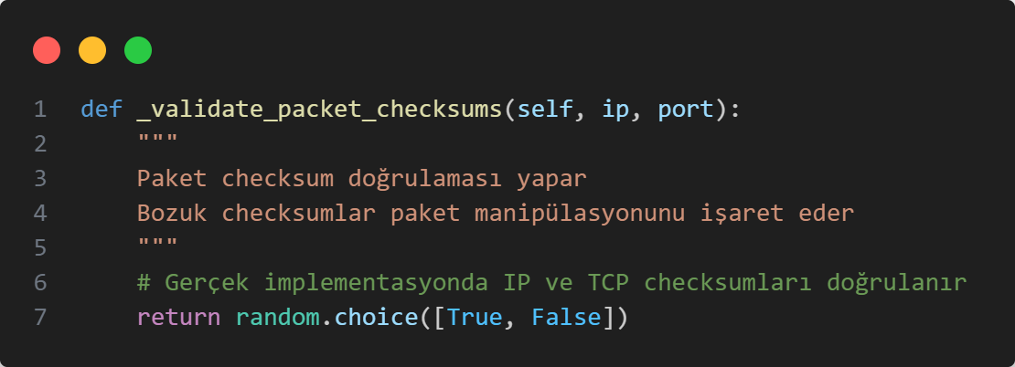
* _detect_suspicious_rates fonksiyonu,
  + 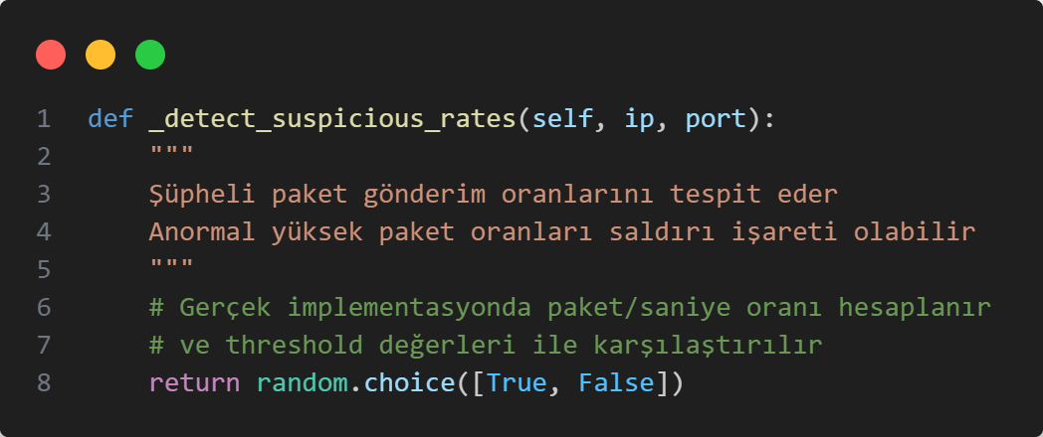
* _analyze_payload_patterns fonksiyonu,
  + 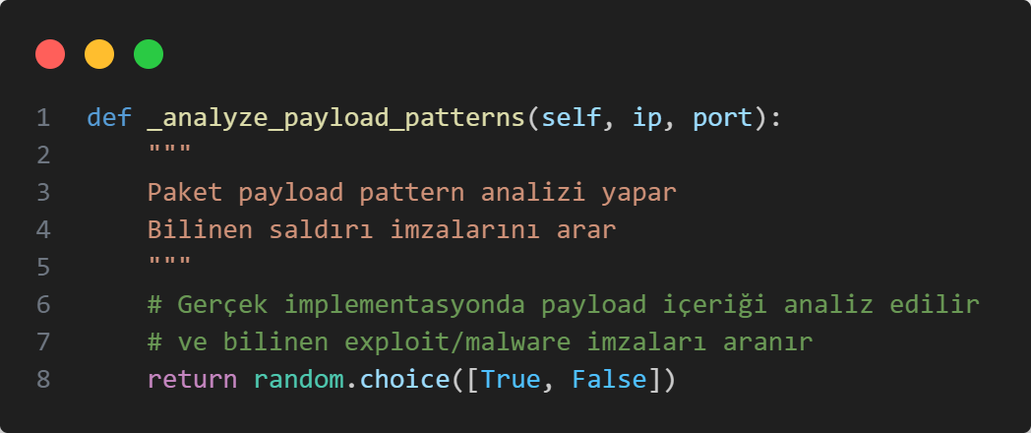
* compare_security_protocols fonksiyonu,
  + 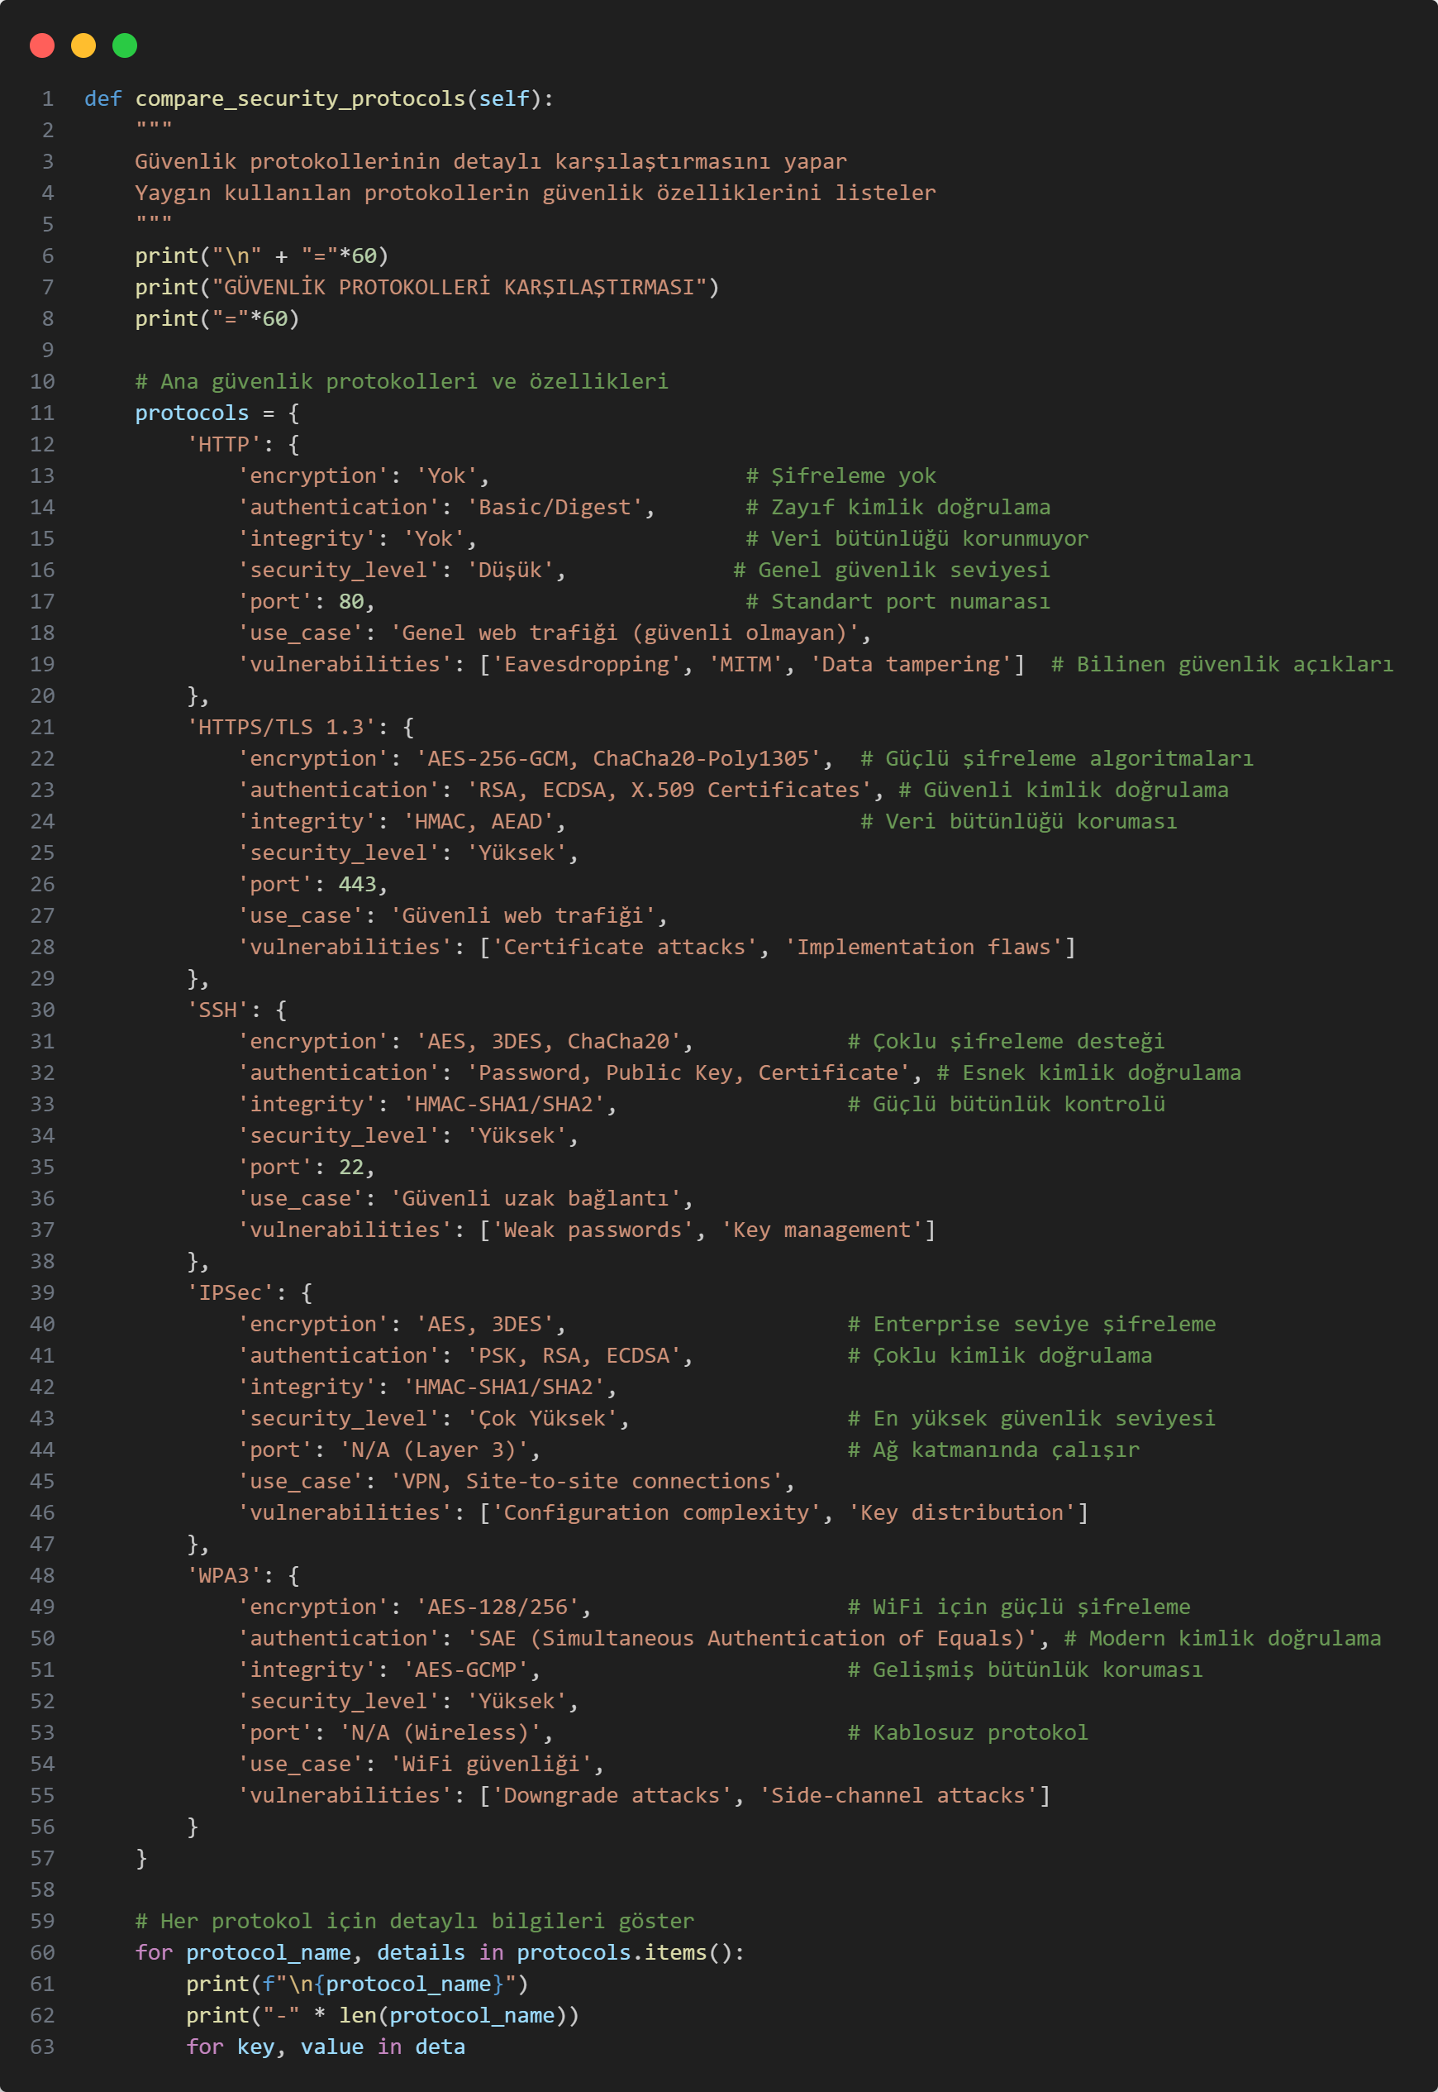
* generate_comprehensive_report fonksiyonu,
  + 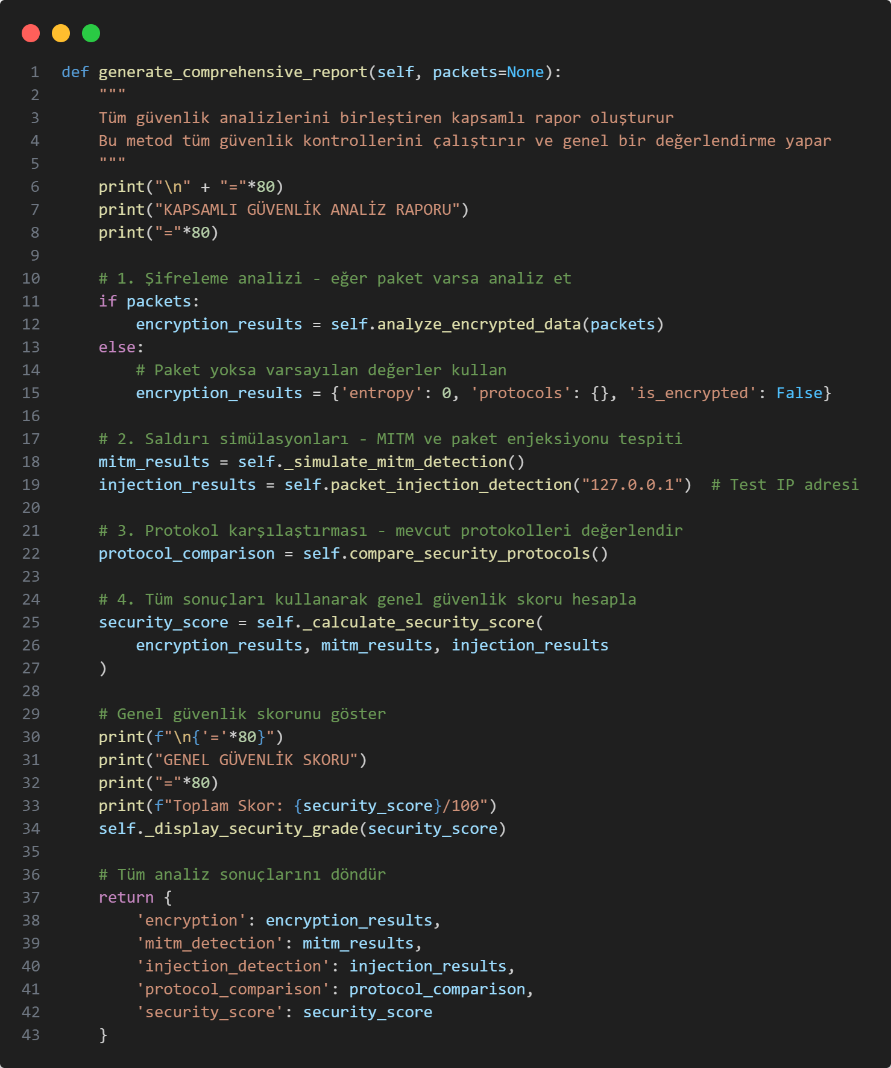
* _calculate_security_score fonksiyonu,
  + 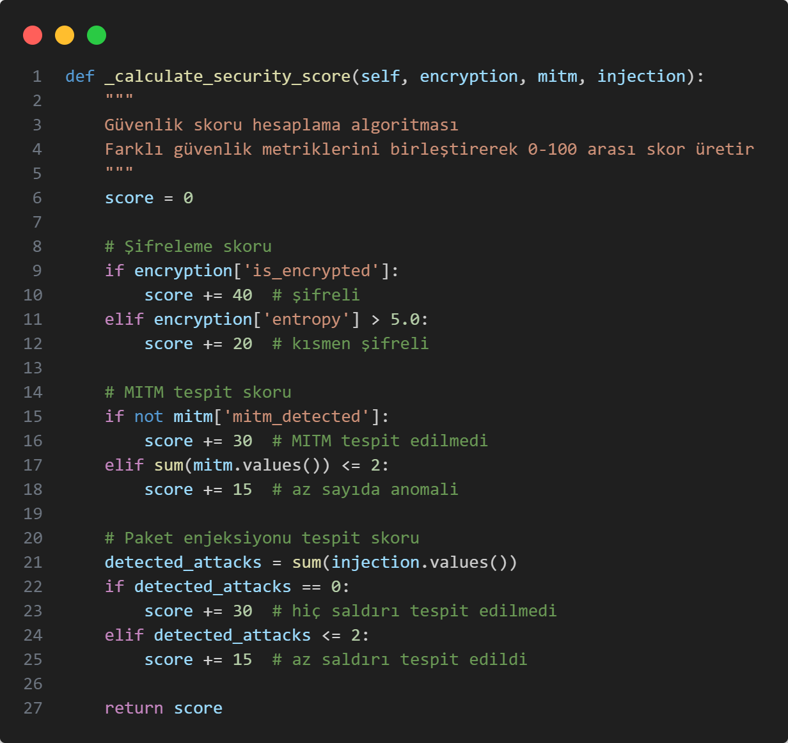
* _display_secuirty_grade fonksiyonu,
  + 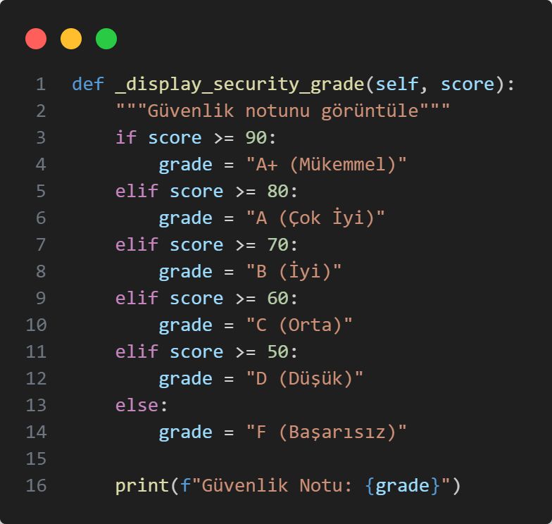

**Limitations and Improvements – Kısıtlamalar ve Geliştirmeler**

**Geliştirmeler**

* Projemde kullanıcıların daha iyi bir deneyim elde etmesi ve her işleme daha kolay ulaşıp kullanabilmesi amacıyla bir Graphical User Interface (GUI) tasarımı yaptım. Bu GUI tasarımında uygulamayı kullanırken yardımcı olabilecek Wireshark uygulaması için de belirli yolda bulunması dahilinde uygulamaya erişim sağlanacak bir buton ekledim. Ayrıca gerekli parametrelerin girilebileceği girdi kısımları ve kolaylıkla anlaşılabilecek işlem butonları da GUI içerisinde bulunmakta.

**Kısıtlamalar**

* Parçalı veri gönderip birleştirme sistemini doğru şekilde kurdum ancak dosyanın kaydedilmesi işlemini gerçekleştirmedim. Proje teslimi sonrası bireysel proje olarak devam ettirdiğim dönemde bu özelliği eklemeyi planlıyorum.
* Bazı durumlarda özellikle Windows Defender’ın Firewall sistemi yapılmaya çalışılan işlemleri engellediğinden dolayı bazı sistemlerde uygulama istendiği gibi çalışmayabiliyor.

**Conclusion – Sonuç**

* Eren
* Youtube Videosu:
* Kaynak Kodların Github Linki:

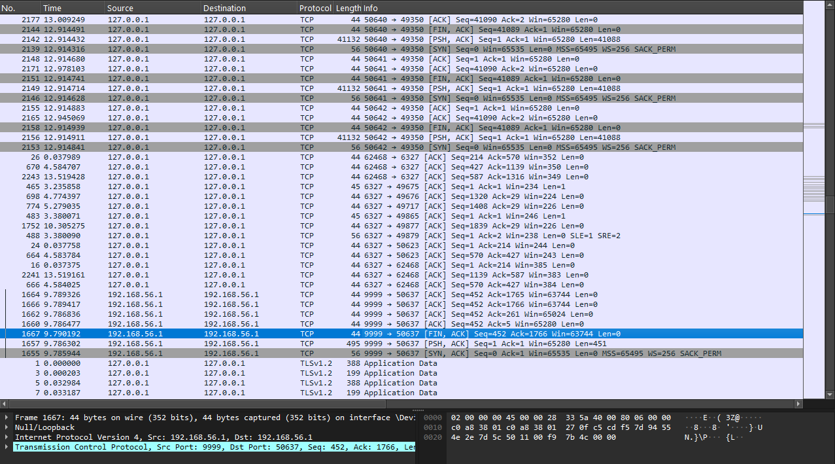

**References - Kaynakça**

* [1] Comer, D. E. (2018). *Internetworking with TCP/IP: Principles, Protocols, and Architecture* (6th ed.). Pearson.
* [2] Milanov, E. (2009). The RSA algorithm. *RSA laboratories*, *1*(11).
* [3] Daemen, J., & Rijmen, V. (2002). *The Design of Rijndael: AES - The Advanced Encryption Standard*. Springer Science & Business Media.
* [4] Taso, K., & Tirumala, A. (2005). *iPerf: Bandwidth Measurement Tool*. <https://iperf.fr>
* [5] Jagt. (2016). *Clumsy* [Computer software]. GitHub. <https://github.com/jagt/clumsy>
* [6] The Wireshark Team. (n.d.). *Wireshark user documentation*. Wireshark. <https://www.wireshark.org/docs/>